РУКОВОДСТВО
ОРГАНИЗАТОРА ТОРГОВ ПРИ РАБОТЕ НА ЭТП
«ВСЕРОССИЙСКАЯ ЭЛЕКТРОННАЯ ТОРГОВАЯ ПЛОЩАДКА» В СЕКЦИИ «ПРОДАЖА АРЕСТОВАННОГО ИМУЩЕСТВА»
ВЕРСИЯ 1.0

Рязань, 2021
Оглавление

Раздел 1. Термины и определения 3
Раздел 2. Регистрация пользователя 5
2.1. Первоначальная настройка 5
2.2. Настройка электронной подписи для работы на ЭТП: 5
2.3. Порядок регистрации на ЭТП 5
Раздел 3. Работа с Закрытой частью ЭТП. 17
3.1. Смена пароля 17
3.2. Работа с разделом «Торги» 18
3.2.1 Знакомство с разделом 18
3.3. Работа с разделом «Мои торги» 21
3.3.1 Публикация торгов в форме открытого аукциона с закрытой формой подачи предложений о цене 21
3.3.2 Публикация торгов в форме открытого аукциона с открытой формой подачи предложений о цене 34
3.3.3 Прием заявок на участие в открытых торгах 44
3.3.4 Просмотр представленных заявок на участие в открытых торгах 44
3.3.5 Допуск/отклонение заявок на участие в торгах 45
3.3.6 Подведение результатов проведения открытых торгов 46
3.3.7 Приостановка открытых торгов 48
3.3.8 Возобновление приостановленных торгов 50
3.3.9 Отмена открытых торгов 53
3.3.10 Внести изменения в торги 56
3.4. Работа с разделом «Депозиты» 58

Раздел 1. Термины и определения

ЭЛЕКТРОННАЯ ТОРГОВАЯ ПЛОЩАДКА ООО «ВЭТП» В СЕКЦИИ «ПРОДАЖА АРЕСТОВАННОГО ИМУЩЕСТВА» ИЛИ ЭТП – программно-аппаратный комплекс ООО «ВЭТП», с использованием которого обеспечивается проведение электронных процедур в Секции «Продажа арестованного имущества», доступ к которому обеспечивается посредством сети Интернет по адресу: https://арест.вэтп.рф.
АВТОРИЗАЦИЯ – получение Пользователем ЭТП доступа к Закрытой части ЭТП путем ввода логина и пароля в систему.
ЗАКРЫТАЯ ЧАСТЬ ЭТП (ДАЛЕЕ – ЗАКРЫТАЯ ЧАСТЬ ЭТП) – часть ЭТП, доступная только зарегистрированным и авторизованным Пользователям ЭТП.
ЗАЯВИТЕЛЬ – лицо, Пользователь ЭТП, подающее какое-либо заявление или заявку в установленном настоящим Регламентом порядке.
КАРТОЧКА ТОРГОВ – часть ЭТП, предоставляющая возможность для определенных категорий пользователей выполнять различные действия в ходе торгов, содержащая сведения о конкретных торгах, в т.ч. извещение о проведении торгов, документацию о торгах, сведения об организаторе и участниках торгов, стадии торгов, решения, принятые в ходе торгов, сведения о результатах торгов.
ЛИЦЕВОЙ СЧЕТ ПОЛЬЗОВАТЕЛЯ ЭТП – виртуальный лицевой счет, открытый Пользователю ЭТП на счете Оператора для обеспечения участия в торгах.
ЛИЧНЫЙ КАБИНЕТ – доступный только конкретному лицу раздел ЭТП, используемый для предоставления документов необходимых для регистрации на ЭТП, для участия в торгах и организации торгов.
ОПЕРАТОР – Общество с ограниченной ответственностью «ВЭТП».
ОРГАНИЗАТОР ТОРГОВ – Пользователь ЭТП, имеющий основанное на нормативном акте или договоре право организовывать торги конкретного вида в электронной форме.
ОТКРЫТАЯ ЧАСТЬ ЭТП (ДАЛЕЕ - ОТКРЫТАЯ ЧАСТЬ ЭТП) – общедоступная часть ЭТП, не требующая регистрации на ЭТП для доступа к ней.
ПОЛЬЗОВАТЕЛЬ ЭТП (ДАЛЕЕ – ПОЛЬЗОВАТЕЛЬ ЭТП) – лицо, прошедшее Регистрацию на ЭТП, имеющее доступ к Закрытой части ЭТП, Личному кабинету, Лицевым счетам, использующее для работы на ЭТП один из выбранных им тарифов.
ПРЕТЕНДЕНТ – заявитель, чья заявка на участие в торгах зарегистрирована организатором торгов в журнале регистрации заявок.
ПРОГРАММНО-АППАРАТНЫЕ СРЕДСТВА ЭТП (далее – средства ЭТП) – совокупность программных материалов, оборудования и техники, шаблонов, процедур и стандартов действий, обеспечивающих функционирование ЭТП.
ПРОТОКОЛ О РЕЗУЛЬТАТАХ ПРОВЕДЕНИЯ ТОРГОВ – автоматически формируемый средствами ЭТП неизменяемый протокол, отражающий действия Участников торгов непосредственно в процедуре их проведения, доступ к которому до окончания торгов не имеет ни одно из действующих на ЭТП лиц.
РЕГИСТРАЦИЯ ─ процедура фиксации в установленном порядке лиц на ЭТП для получения доступа к закрытой части ЭТП.
СЕРТИФИКАТ КЛЮЧА ПРОВЕРКИ ЭЛЕКТРОННОЙ ПОДПИСИ – электронный документ или документ на бумажном носителе, выданные удостоверяющим центром либо доверенным лицом удостоверяющего центра и подтверждающие принадлежность ключа проверки электронной подписи владельцу сертификата ключа проверки электронной подписи.
СРЕДСТВА ГАРАНТИЙНОГО ОБЕСПЕЧЕНИЯ ОПЛАТЫ ОКАЗАНИЯ УСЛУГ ОПЕРАТОРА – денежные средства, предназначенные для обеспечения обязательства Пользователя ЭТП по оплате вознаграждения за оказание услуг Оператором в соответствии с настоящим Регламентом, блокирование которых Оператор производит при подаче Пользователем ЭТП заявки на участие в торгах. Сумма Средств гарантийного обеспечения оплаты оказания услуг для каждой Заявки рассчитывается отдельно, исходя из размера вознаграждения, установленного Тарифами.
СТАВКА, ПРЕДЛОЖЕНИЕ О ЦЕНЕ – предложение о цене предмета торгов, подаваемое заявителем (претендентом) и/или участником торгов в установленном Организатором торгов порядке.
ТОРГИ, ТОРГОВАЯ ПРОЦЕДУРА – проводимые в установленном порядке на ЭТП в электронной форме аукцион, специализированный аукцион, конкурс, продажа посредством публичного предложения, продажа без объявления цены.
УЧАСТНИК ТОРГОВ – претендент, допущенный организатором торгов к участию в торгах.
ЭЛЕКТРОННЫЙ ДОКУМЕНТ – документированная информация, предоставленная в электронной форме, то есть в виде пригодном для восприятия человеком, с использованием электронных вычислительных машин, а также для передачи по информационно-телекоммуникационным сетям или обработки в информационных системах.
ЭЛЕКТРОННЫЙ ОБРАЗ ДОКУМЕНТА – документ на бумажном носителе, преобразованный в электронно-цифровую форму путем сканирования с сохранением реквизитов.
ЭЛЕКТРОННАЯ ПОДПИСЬ – (далее – электронная подпись, ЭЦП) – информация в электронной форме, которая присоединена к другой информации в электронной форме (подписываемой информации) или иным образом связана с такой информацией, и которая используется для определения лица, подписывающего информацию. На ЭТП используется усиленная квалифицированная электронная подписью.

Раздел 2. Регистрация пользователя
  - Первоначальная настройка
    - Для работы пользователя с ЭТП программно-аппаратное обеспечение рабочей станции пользователя должно быть настроено в соответствии со следующими параметрами:
Таблица 1 – Параметры программно-аппаратного обеспечения для работы с ЭТП
МИНИМАЛЬНАЯ КОНФИГУРАЦИЯ ПК ПОЛЬЗОВАТЕЛЯ | ПРЕДУСТАНОВЛЕННОЕ ПРОГРАММНОЕ ОБЕСПЕЧЕНИЕ
1 | 2
- процессор –Intel Atom 1,6 ГГц.  - объем оперативной памяти –1 Гб.  - дисковая подсистема –40 Гб.  - сетевой адаптер –100 Мбит.  - клавиатура.  - манипулятор типа «мышь» | - операционная система Microsoft Windows (версии XP или выше)  - Обозреватель: Mozilla Firefox 60 и выше, Chrome 42 и выше, Opera 50 средство криптографической защиты информации для работы с сертификатами электронной подписи - КриптоПро CSP 4.
  - Настройка электронной подписи для работы на ЭТП:
- Для применения средств электронной подписи установите необходимое программное обеспечение, а также настройте компоненты системы, согласно инструкциям указанным в «Руководстве по установке и настройке средств ЭП», с данным руководством можно ознакомится в специальном разделе Открытой части ЭТП «Документы» по адресу в сети интернет: https:// арест.вэтп.рф/documents
- Проверить правильность установки и настройки средств электронной подписи можно в специальном разделе Закрытой части ЭТП по адресу в сети интернет: https://арест.вэтп.рф/signature-settings
  - Порядок регистрации на ЭТП
    - Регистрация состоит из двух этапов:
- Создание Личного кабинета пользователя на ЭТП и его активация
- Подача заявки на регистрацию юридического/физического лица на ЭТП с целью получения доступа к Закрытой части ЭТП.
    - Создание Личного кабинета пользователя на ЭТП:
- Необходимо зайти на страницу входа в Закрытую часть ЭТП по адресу в сети интернет: https://арест.вэтп.рф
- На открывшейся странице перейти по ссылке «Регистрация»
Ссылка «Регистрация» на странице секции (Рис. 1).
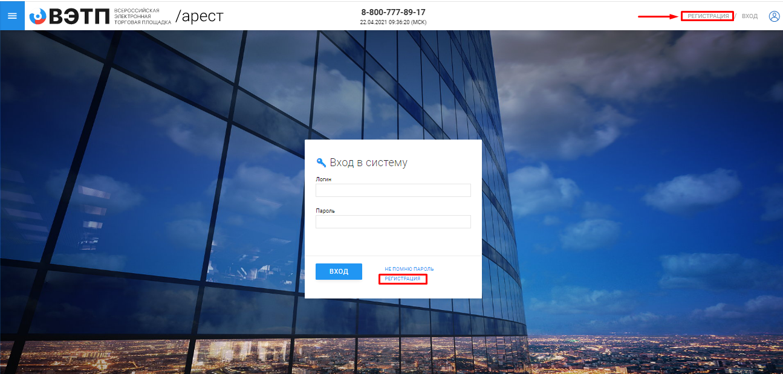
- На открывшейся странице появится форма для создания Личного кабинета. Для того, чтобы получить возможность заполнить форму, необходимо настроить средства электронной подписи в соответствии с п. 2.2. настоящего Руководства. В случае верной настройки рабочего места необходимо выбрать сертификат, которым в последствии будет подписано заявление на создание Личного кабинета
Выбор сертификата (Рис. 2).
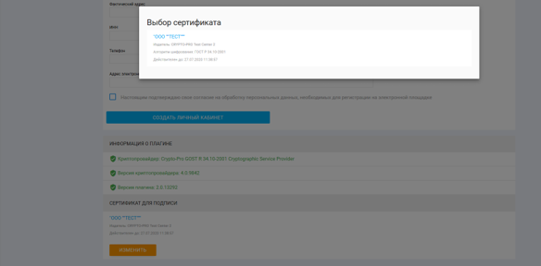
- Далее необходимо заполнить поля формы создания Личного кабинета, выбрав тип регистрируемого пользователя. В зависимости от выбранного типа пользователя (юридическое лицо, индивидуальный предприниматель), будет доступна одна из представленных ниже экранных форм:

Тип пользователя: юридическое лицо (Рис. 3).
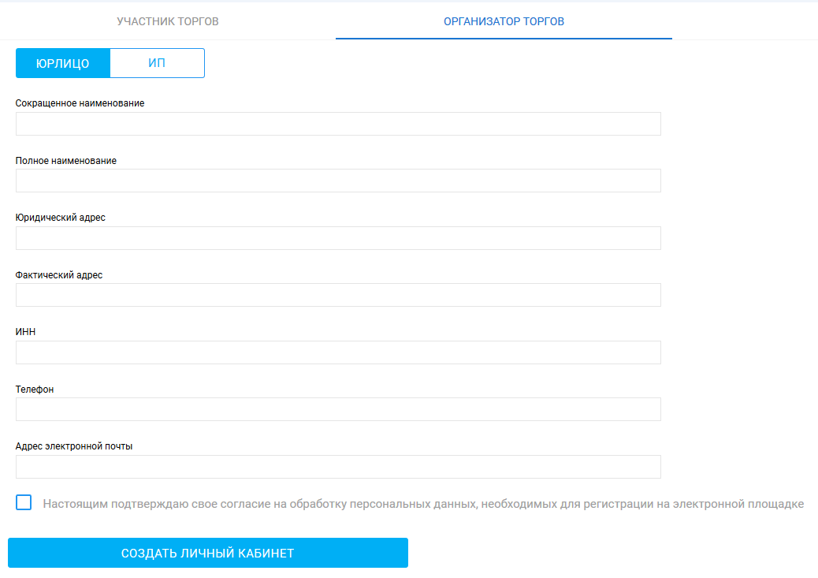
Таблица 1. Сведения, представляемые пользователем «Юридическое лицо»
Раздел | Атрибут | Комментарий
Сведения об организации | Сокращенное наименование | Указывается сокращенное наименование организации
 | Полное наименование | Указывается полное официальное название организации
 | Юридический адрес | Указывается юридический адрес организации.
 | Фактический адрес | Указывается фактический адрес организации.
 | Телефон | Указывается телефон организации.
 | ИНН | Указывается ИНН организации.
 | Адрес электронной почты | Указывается адрес электронной почты без приставок типа «mailto». Например: test@yandex.ru
Заявления |  | Прошу создать личный кабинет на ЭТП "ВЭТП" в секции "Продажа арестованного имущества"
 |  | Настоящим подтверждаю свое согласие на обработку персональных данных, необходимых для регистрации на электронной площадке
Тип пользователя: индивидуальный предприниматель (Рис. 4).
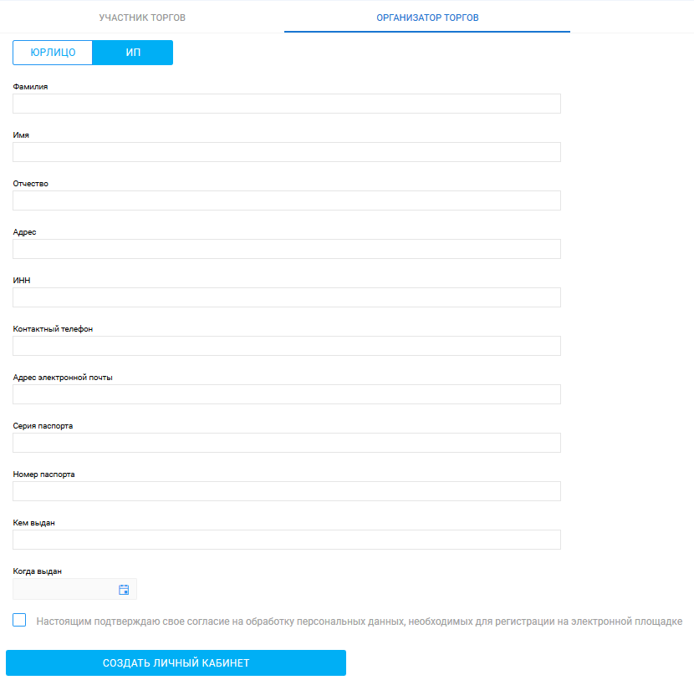
Таблица 2. Сведения, представляемые пользователем «Индивидуальный предприниматель»
Раздел | Атрибут | Комментарий
Сведения об индивидуальном предпринимателе | Фамилия | Указывается фамилия индивидуального предпринимателя
 | Имя | Указывается имя индивидуального предпринимателя
 | Отчество | Указывается отчество индивидуального предпринимателя
 | Адрес | Указывается фактический адрес индивидуального предпринимателя.
 | ИНН | Указывается ИНН индивидуального предпринимателя
 | Контактный телефон | Указывается телефон индивидуального предпринимателя
 | Адрес электронной почты | Указывается адрес электронной почты без приставок типа «mailto». Например: test@yandex.ru
 | Серия паспорта | Указывается серия паспорта индивидуального предпринимателя
 | Номер паспорта | Указывается номер паспорта индивидуального предпринимателя
 | Кем выдан | Указывается кем выдан паспорт индивидуального предпринимателя
 | Когда выдан | Указывается, когда выдан паспорт индивидуального предпринимателя
Заявления |  | Прошу создать личный кабинет на ЭТП "ВЭТП" в секции "Продажа арестованного имущества"
 |  | Настоящим подтверждаю свое согласие на обработку персональных данных, необходимых для регистрации на электронной площадке
- После заполнения всех обязательных полей необходимо нажать кнопку «Создать личный кабинет», чтобы сформировать электронный документ «Заявление на создание личного кабинета».
Ссылка «Создать личный кабинет» (Рис. 5).
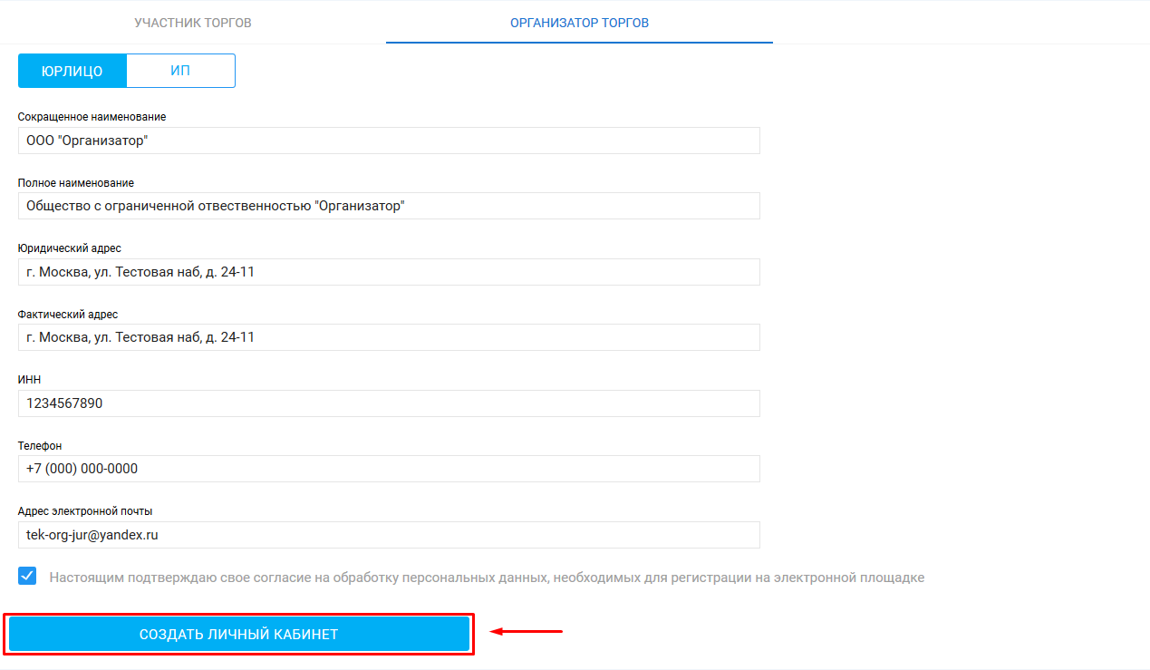
- В появившемся окне проверьте заполненное, на основании вводимых данных, «Заявление на создание личного кабинета» и нажмите кнопку «Подписать и отправить». Подпись и отправка Оператору «Заявления на создание личного кабинета» (Рис. 6).
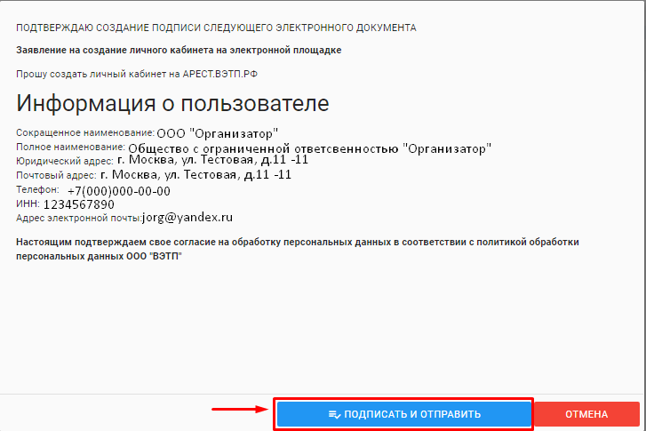
- После подписания документа откроется страница с уведомлением о успешной отправке заявления Оператору и необходимостью подтвердить адрес электронной почты, указанный в заявлении.
Уведомление об успешной отправке и запросом на подтверждение адреса электронной почты (Рис. 7).
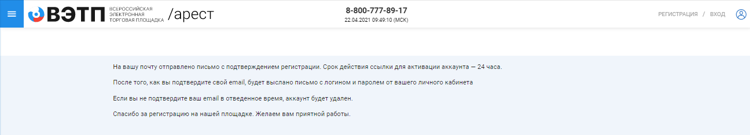
- На адрес электронной почты, указанный в заявлении, Оператором будет выслано письмо со ссылкой активации личного кабинета. Для активации личного кабинета перейдите по ссылке активации (Рис. 8).
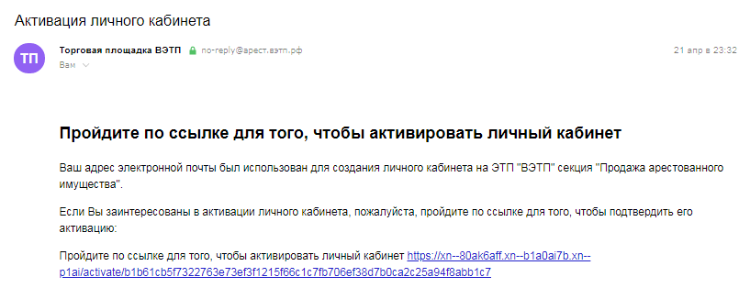
- В случае подтверждения активации вы будете перенаправлены на страницу с уведомлением об успешной активации личного кабинета и возможностью авторизации в секции.
Страница с уведомлением об успешной активации личного кабинета (Рис. 9).
- На адрес электронной почты, указанный в заявлении, Оператором будет выслано письмо c сообщением об успешной активации личного кабинета, а также ЛОГИН и ПАРОЛЬ для входа в Закрытую часть секции (Рис. 10).
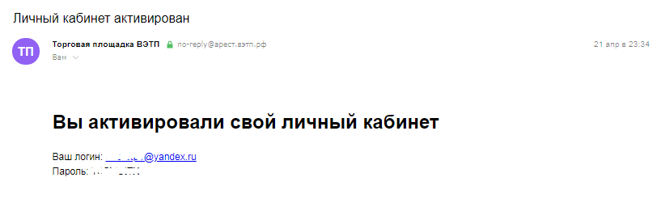
    - Подача заявления на регистрацию Оператору
- Подача заявления на регистрацию производится посредством личного кабинета пользователя. Для этого необходимо авторизоваться в системе, перейдя на страницу входа в Закрытую часть секции, по адресу в сети интернет: https://арест.вэтп.рф.
- На открывшейся странице ввести свой личный ЛОГИН и ПАРОЛЬ, высланный Оператором.
Авторизация в системе (Рис. 11).

- После успешной авторизации в системе откроется страница вашего личного кабинета, в котором будет доступен функционал по формированию заявления на регистрацию пользователя. Данным функционалом предусмотрено прикрепление необходимых документов к заявлению на регистрацию.
Для того, чтобы прикрепить файл к заявлению нажмите «Выбрать файл» (Рис. 12).
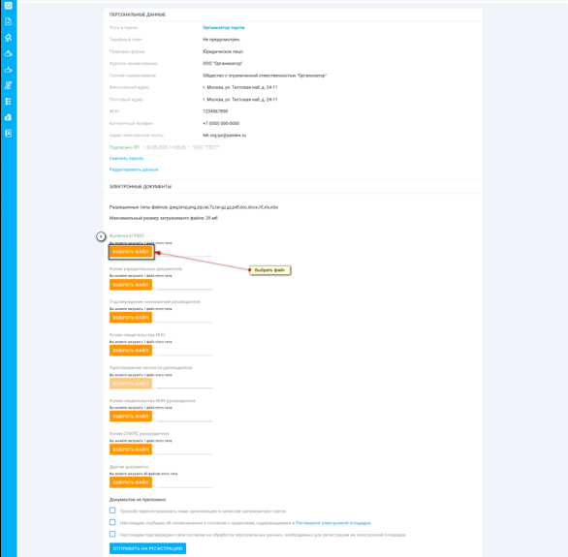

- После того как выбор файла будет осуществлен, появится возможность его подписи и загрузки. В случае успешной загрузки файла он появится в списке загруженных файлов. Если по каким-то причинам был загружен не тот файл, есть возможность удалить его, нажав на кнопку «Корзина».
Подпись и загрузка файла (Рис. 13).

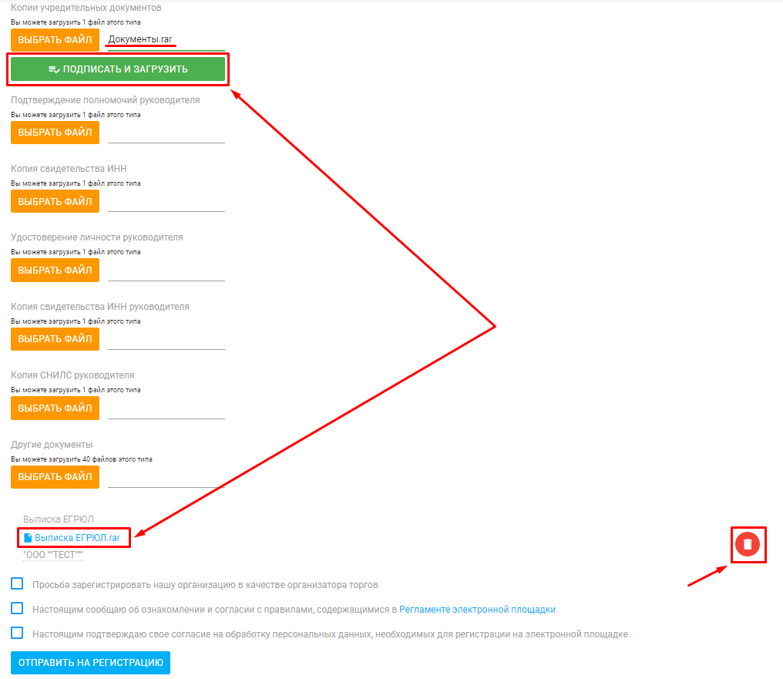
- Для регистрации на ЭТП, с целью получения доступа к Закрытой части ЭТП, заявитель посредством своего Личного кабинета прикрепляет в форме электронных документов:
Для индивидуальных предпринимателей:
- Копия документа, удостоверяющего личность гражданина РФ (паспорт все страницы) или копия нотариально-заверенного перевода всех страниц паспорта иностранного гражданина с приложением копии паспорта;
- Копия действительной на день представления заявления на регистрацию выписки из ЕГРИП, выданная не ранее чем за тридцать дней до даты представления заявления на регистрацию;
- Копия свидетельства о регистрации физического лица или копия листа записи о регистрации физического лица;
- Копия свидетельства ИНН;
- Копия СНИЛС;
Для юридических лиц:
- Копия действительной на день представления заявления на регистрацию выписки из ЕГРЮЛ, выданная не ранее чем за тридцать дней до даты представления заявления на регистрацию
- Копии учредительных документов;
- Копии документов, подтверждающих полномочия руководителя;
- Копия свидетельства ИНН;
- Копия документа, удостоверяющего личность гражданина РФ (паспорт все страницы) или копия нотариально-заверенного перевода всех страниц паспорта иностранного гражданина с приложением копии паспорта;
- Копия свидетельства ИНН руководителя;
- Копия СНИЛС руководителя;
- После прикрепления необходимых документов для подачи заявления на регистрацию, необходимо подтвердить свое согласие с регистрацией в качестве пользователя, обработкой персональных данных необходимых для регистрации, а также об ознакомлении и согласии с правилами, содержавшимися в Регламенте электронной площадки в действующей на день подачи заявления редакции и нажать на кнопку «Отправить на регистрацию»
Приведен пример для регистрации физического лица (Рис. 14).

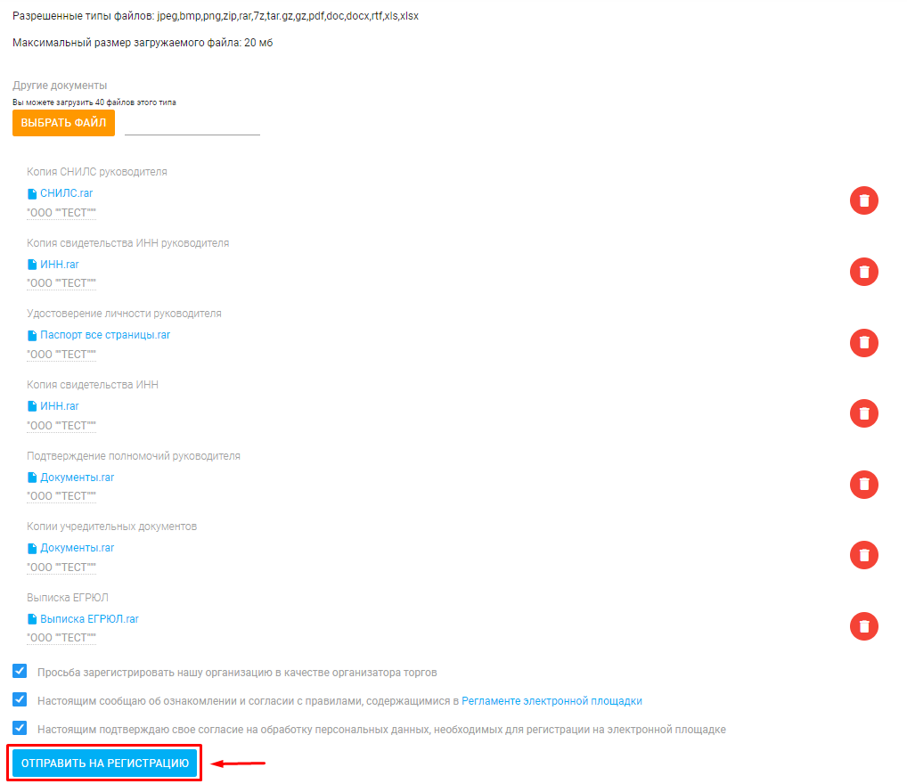

- В появившемся окне проверьте заполненное, на основании вводимых данных, «Заявление на регистрацию на электронной площадке» и нажмите кнопку «Подписать и отправить».
Подпись и отправка Оператору «Заявления на регистрацию на электронной площадке» (Рис. 15).
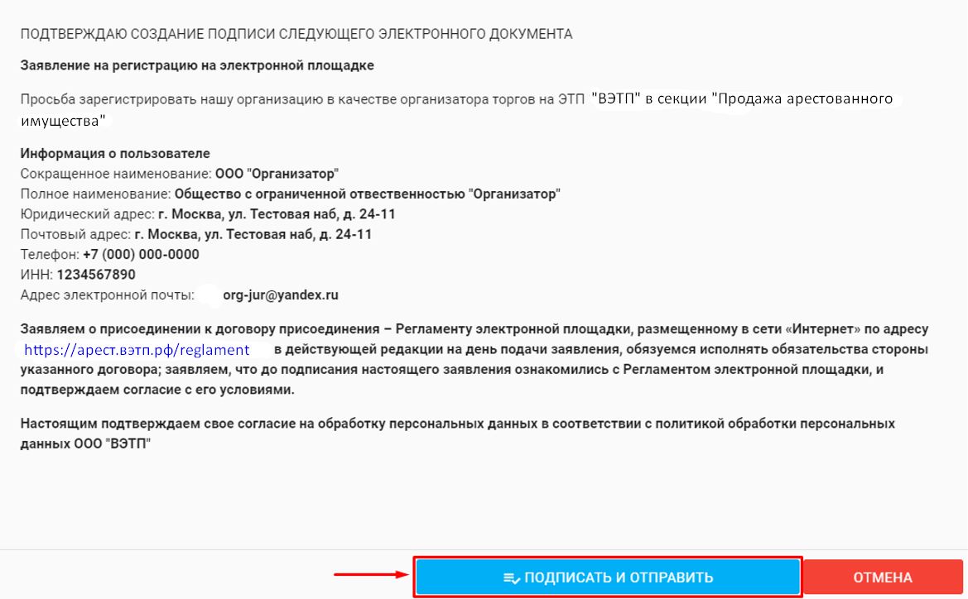
- В случае успешной отправки заявления на регистрацию, в личном кабинете появится системное уведомление о том, что заявление на регистрацию находится на рассмотрении у Оператора (Рис. 16).
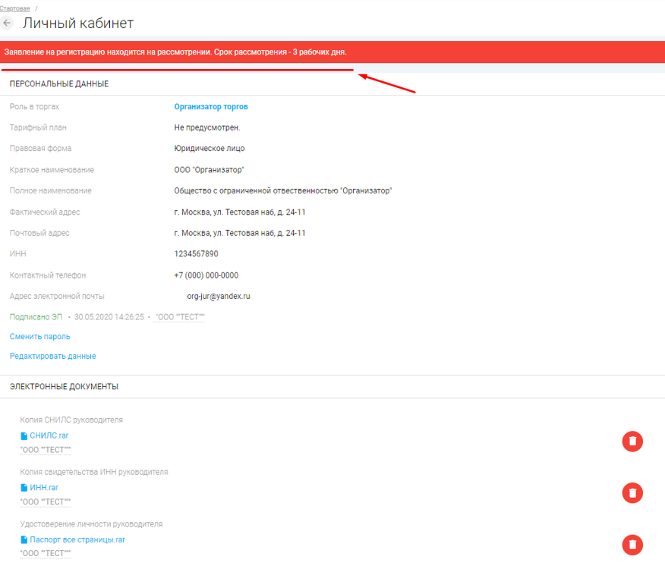

Так же на электронную почту, указанную при подаче заявления, Оператором будет направлено письмо с сообщением о принятии заявки на регистрацию к рассмотрению (Рис. 17).
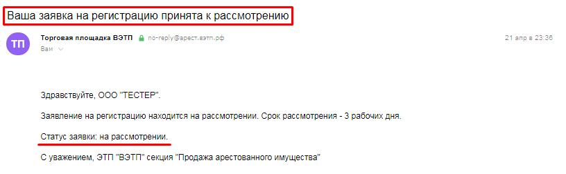
- Оператор, в течение 3 (три) рабочих дней со дня поступления заявления и документов на регистрацию, принимает решение о регистрации или отказе в регистрации и уведомляет Заявителя о принятом решении путем направления сообщения на электронную почту Заявителя.
- После принятия Оператором решения о регистрации, Заявитель становится Организатором торгов и включается Оператором в реестр Организаторов с доступом к Закрытой части ЭТП. В этом случае, Оператором на почту, указанную в заявлении, будет направлено письмо с положительным решением в отношении заявителя (Рис. 18).
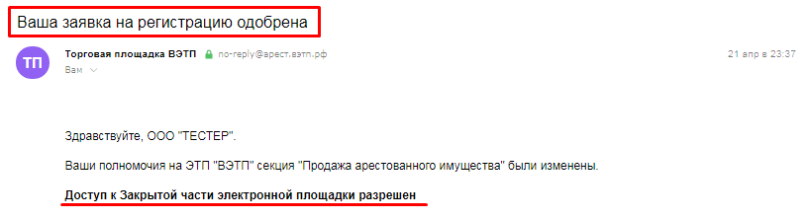
- Оператор отказывает Заявителю в регистрации в следующих случаях:
- непредставления необходимых для регистрации документов и сведений;
- представления заявителем документов, не соответствующих установленным к ним требованиям либо содержащих недостоверную информацию;
- представления заявителем недостоверной информации в заявлении, заполнения полей заявления с нарушением требований к ним.
- В случае отказа в регистрации, Оператор направляет Заявителю уведомление с указанием оснований принятия такого решения, с указанием на отсутствие документов и/или сведений или обоснование того, что представленные Заявителем документы и/или сведения не соответствуют установленным к ним требованиям или содержат недостоверную информацию (Рис. 19, 20).
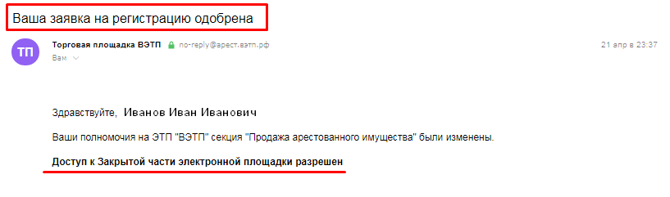
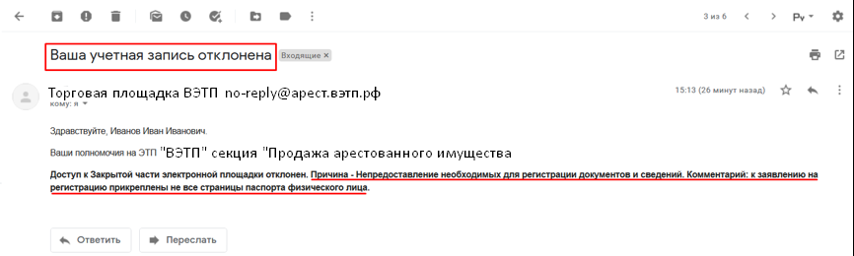 После устранения указанных оснований для отказа в регистрации, Заявитель вправе повторно подать заявление на регистрацию и представить документы и сведения.
- Организатор торгов несет ответственность за достоверность и точность информации, содержащейся в документах и сведениях, в том числе электронной подписи, за действия, совершенные на основании указанных документов и сведений, за своевременное уведомление Оператора о внесении изменений в документы и сведения, замену или прекращение действия указанных документов (в том числе замену или прекращение действия электронной подписи), а также за неблагоприятные последствия, вызванные несвоевременным внесением обновленных сведений взамен устаревших сведений, указанных при регистрации.

Раздел 3. Работа с Закрытой частью ЭТП.

3.1. Смена пароля

- Для того, чтобы сменить пароль необходимо перейти в раздел «Личный кабинет» и перейти по ссылке «Сменить пароль» (Рис. 21).

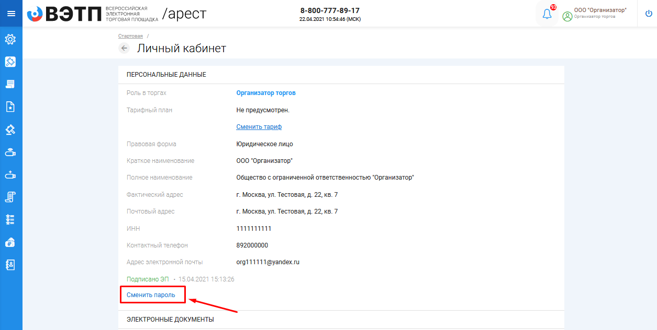
- На открывшейся странице введите старый пароль, полученный от Оператора при создании личного кабинета, введите новый пароль с повторным его подтверждением и нажмите «Сменить пароль» (Рис. 22).

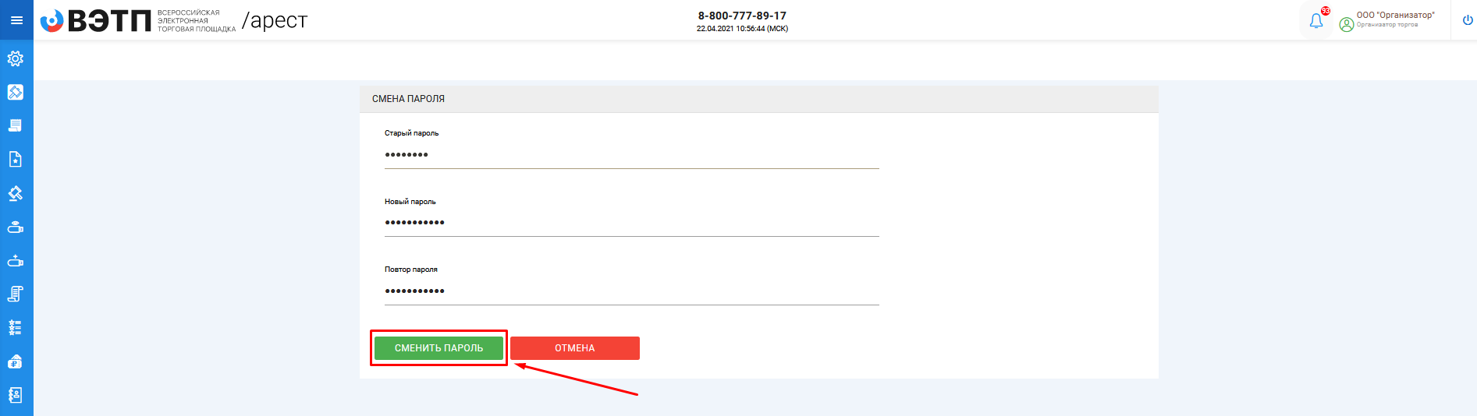

3.2. Работа с разделом «Торги»

3.2.1 Знакомство с разделом
- Раздел «Торги» находится в основном меню Закрытой части ЭТП (Рис. 23).

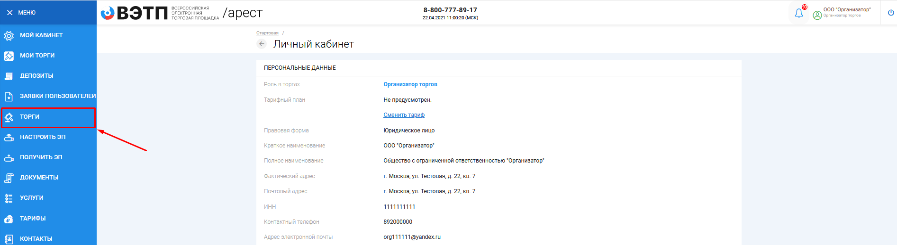
- Перейдя по ссылке на раздел «Торги», откроется страница поиска торгов (Рис. 24).

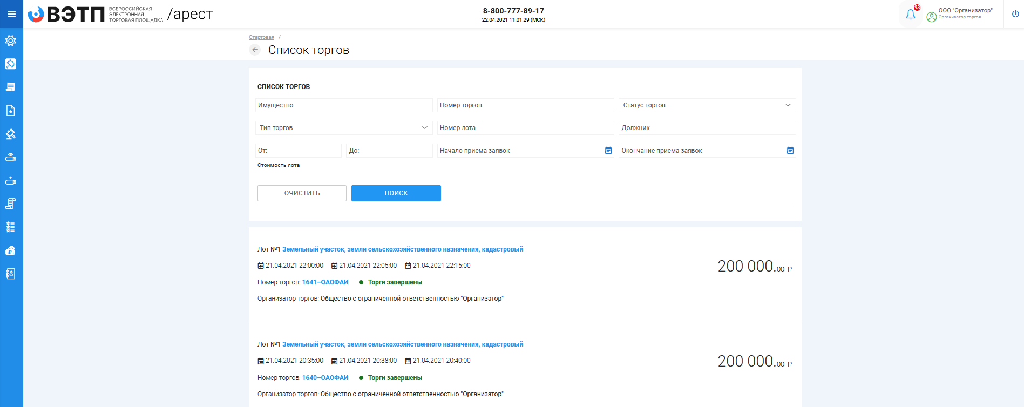

- На странице поиска имеется возможность найти нужные торги по следующим данным:
- Имущество
- Номер торгов
- Статус торгов (состояние торгов, например «идёт прием заявок»)
- Тип торгов
- Номер лота
- Должник
- Стоимость лота
- Начало приема заявок
- Окончание приема заявок
- Для того чтобы перейти из списка лотов в просмотр интересующих торгов необходимо нажать на ссылку с «Номером и абревиатурой формы торгов» (Рис. 25).
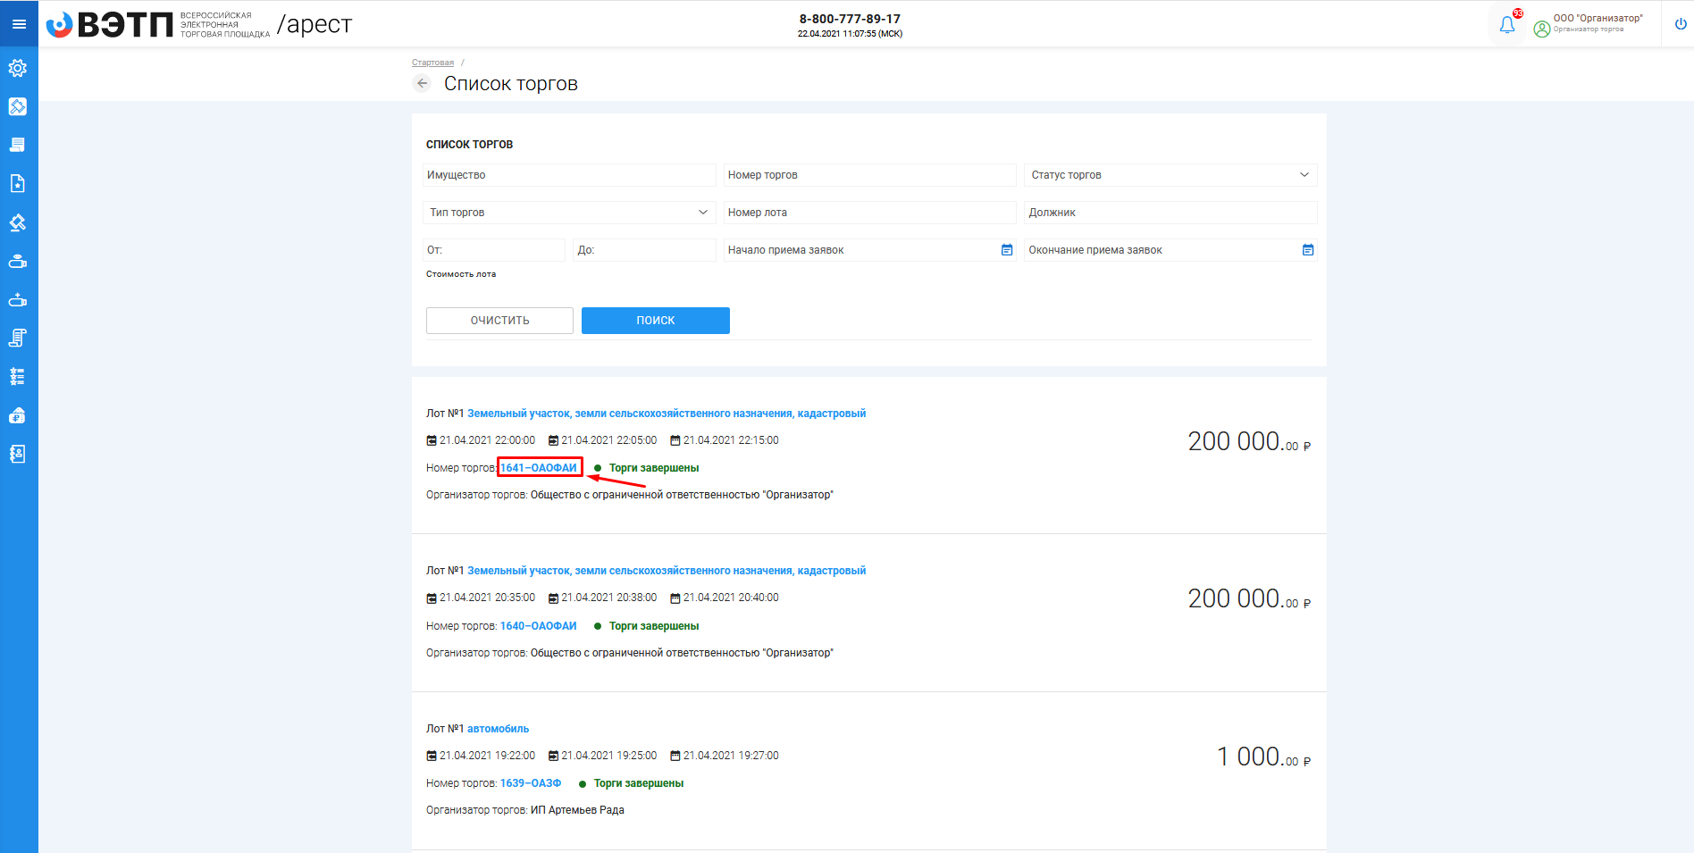
- Для того чтобы перейти из списка лотов в просмотр определенного лота, необходимо нажать на ссылку с «Наименованием лота» (Рис. 26).
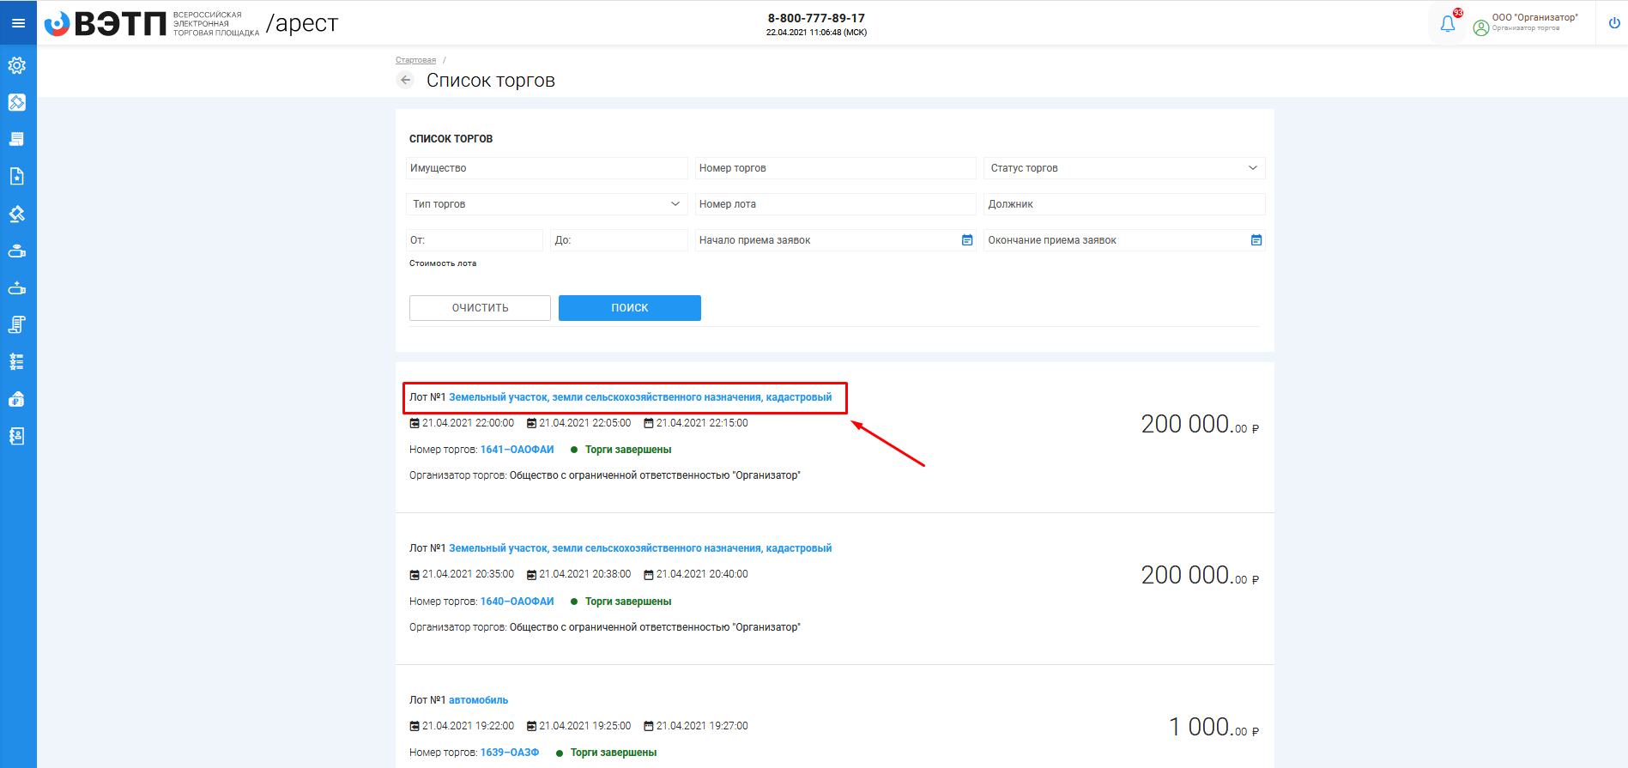

- При переходе на просмотр определенных торгов откроется извещение о проведении торгов размещаемое Организатором торгов на ЭТП.
- Форма извещения визуально разделена на 3 (три) активные вкладки: ОБЩЕЕ, ЛОТЫ, ДОКУМЕНТЫ.
- Во вкладке «ОБЩЕЕ» указываются общие сведения о торговой процедуре, проводимой Организатором торгов.
Пример просмотра вкладки «ОБЩЕЕ» на странице извещения (Рис. 27).
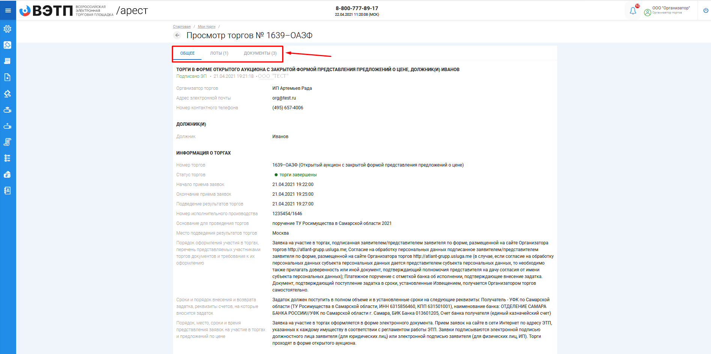
- Во вкладке «ЛОТЫ» можно ознакомиться с кратким описанием лота/лотов. Для ознакомления с полным описанием и характеристиками лота/лотов необходимо нажать на ссылку с «Наименованием лота». Также с данной страницы доступна подача заявки на участие в торгах в случае, если торги находятся в статусе «Идет прием заявок».
Пример просмотра вкладки «ЛОТЫ» на странице извещения (Рис. 28).
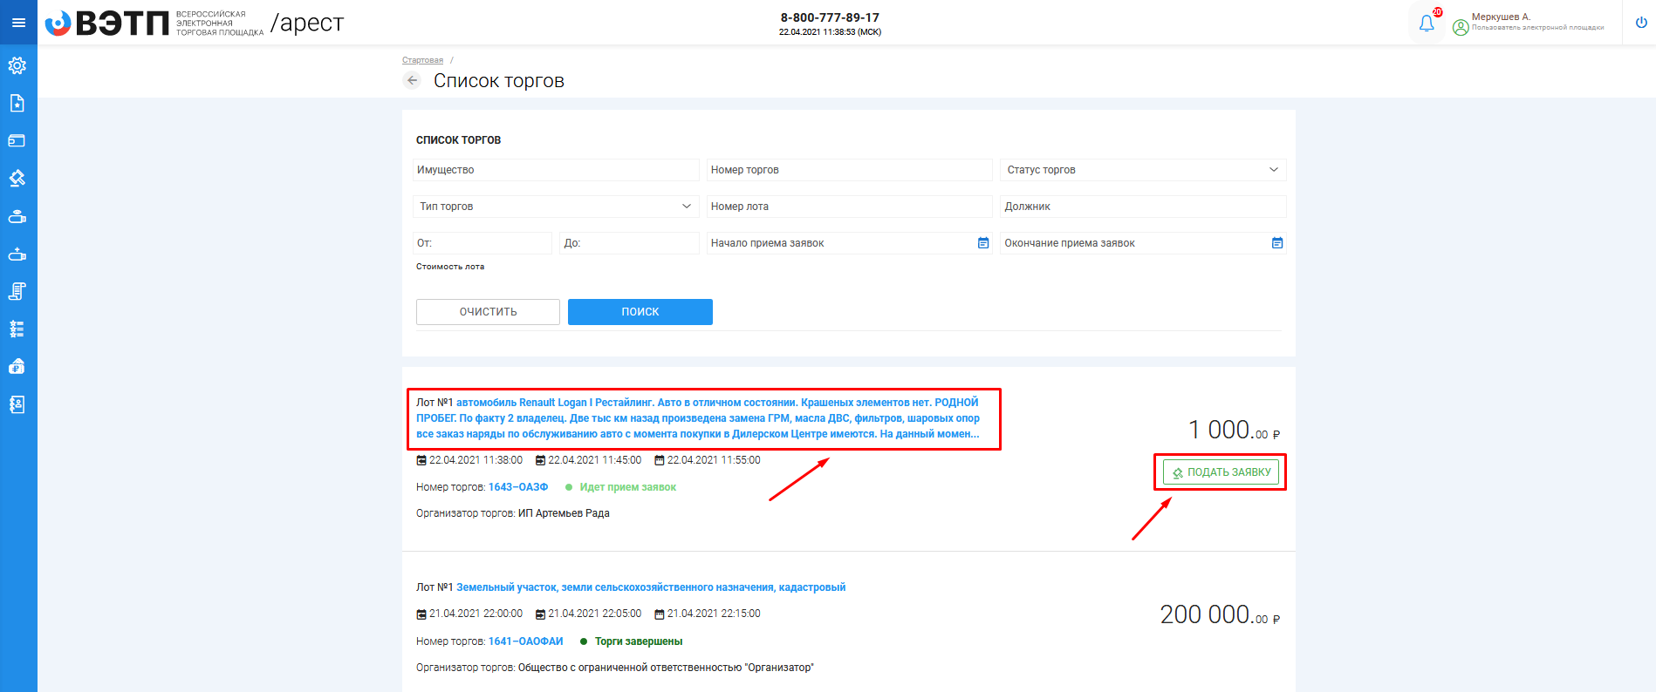

- При переходе на полное описание лота и его характеристики, форма визуально разделена на 3 (три) вкладки аналогично просмотру торговых процедур. На данной странице доступны следующие действия:
- Просмотр вкладок ОБЩЕЕ, ИНФОРМАЦИЯ, ДОКУМЕНТЫ;
- Подача заявки на участие в торгах в случае, если торги находятся в статусе «Идет прием заявок»;
- Возврат в «Просмотр торгов» (Рис. 29).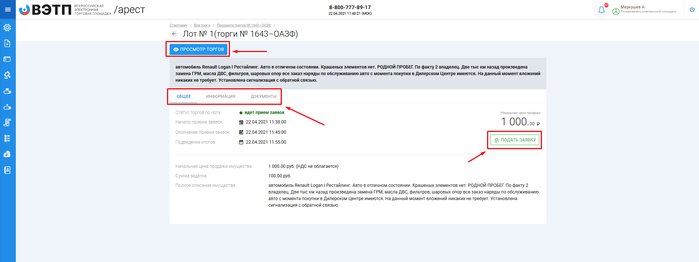

3.3. Работа с разделом «Мои торги»

3.3.1 Публикация торгов в форме открытого аукциона с закрытой формой подачи предложений о цене
- Для того, чтобы опубликовать торговую процедуру необходимо авторизоваться в системе согласно п. 2.2. и перейти в раздел «Мои торги» (Рис. 30).
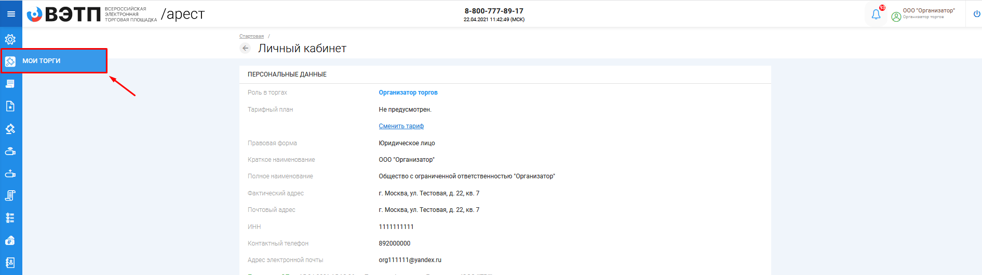На открывшейся странице перейдите по ссылке «Создать торги» (Рис. 31).
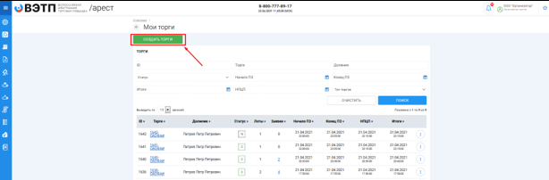
- При переходе по ссылке «Создать торги», вы попадете на форму выбора типа создаваемых торгов. Для того, чтобы создать торги в форме открытого аукциона с закрытой формой подачи предложений о цене, необходимо перейти по соответствующей кнопке (Рис. 32).
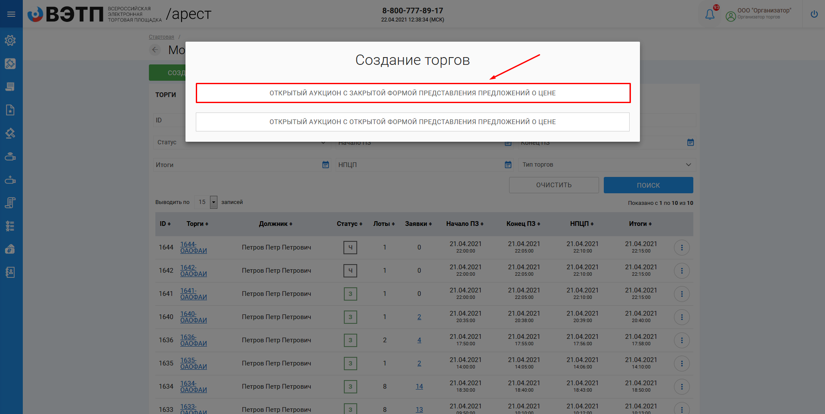
- Вы будете перенаправлены в системный раздел «Создание торгов». В этом разделе вы сможете заполнить форму заявки на проведение торгов в форме открытого аукциона с закрытой формой представления предложений о цене (Рис. 33).
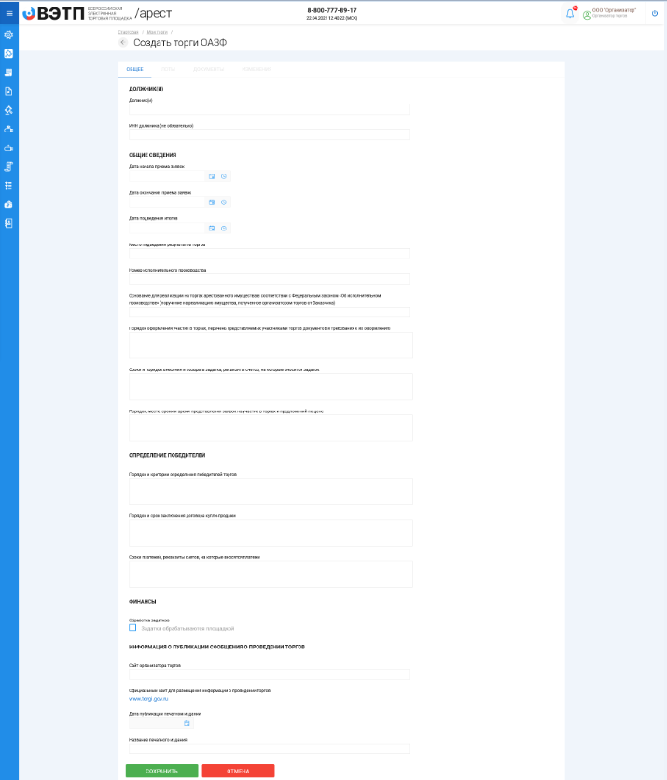
- Для начала необходимо заполнить сведения во вкладке «ОБЩЕЕ», чтобы иметь возможность сохранить черновик торговой процедуры.
Таблица 4. Сведения, заполняемые организатором во вкладке «ОБЩЕЕ»
Раздел | Атрибут | Комментарий
Должник(и) | Должник(и) | Указывается наименование должника(ов)
 | ИНН должника (необязательно) | Указывается ИНН должника
Общие сведения | Дата начала приема заявок | Указывается дата и время начала приема заявок на участие в торгах.
 | Дата окончания приема заявок | Указывается дата и время окончания предоставления заявок на участие в торгах.
 | Дата подведения итогов | Указывается дата и время, когда организатор торгов будет подводить итоги открытых торгов.
 | Место подведения результатов торгов | Указывается место подведения результатов открытых торгов.
 | Номер исполнительного производства | Указывается номер исполнительного производства.
 | Основание для реализации на торгах арестованного имущества в соответствии с Федеральным законом «Об исполнительном производстве» (поручение на реализацию имущества, полученное организатором торгов от Заказчика) | Указывается сведения, на основании которых организатор проводит открытые торги
 | Порядок оформления участия в торгах, перечень представляемых участниками торгов документов и требования к их оформлению | Указываются требования организатора торгов по оформлению заявки на участие в торгах и требования к документам, представляемых участниками
 | Сроки и порядок внесения и возврата задатка, реквизиты счетов, на которые вносится задаток | Указываются сроки и порядок внесения и возврата задатка, реквизиты счетов, на которые вносится задаток.
 | Порядок, место, сроки и время представления заявок на участие в торгах и предложений по цене | Указывается порядок, место, срок и время представления заявок на участие в открытых торгах и предложений о цене
Определение победителей | Порядок и критерии определения победителей торгов | Указываются порядок и критерии определения победителей торгов
 | Порядок и срок заключения договора купли-продажи | Указывается порядок и срок заключения договора купли-продажи имущества
 | Сроки платежей, реквизиты счетов, на которые вносятся платежи | Указываются сроки платежей, реквизиты счетов, на которые вносятся платежи
Информация о публикации сообщения о проведении торгов | Сайт организатора торгов | Указывается сайт организатора торгов
 | Официальный сайт для размещения информации о проведении торгов | Указывается официальный сайт для размещения информации о проведении торгов
 | Дата публикации печатном издании | Указывается дата публикации сообщения о проведении торгов в печатном издании
 | Название печатного издания | Указывается название печатного издания
- После того как необходимые сведения будут заполнены сохраните черновик торговой процедуры нажав кнопку «Сохранить» (Рис. 34).
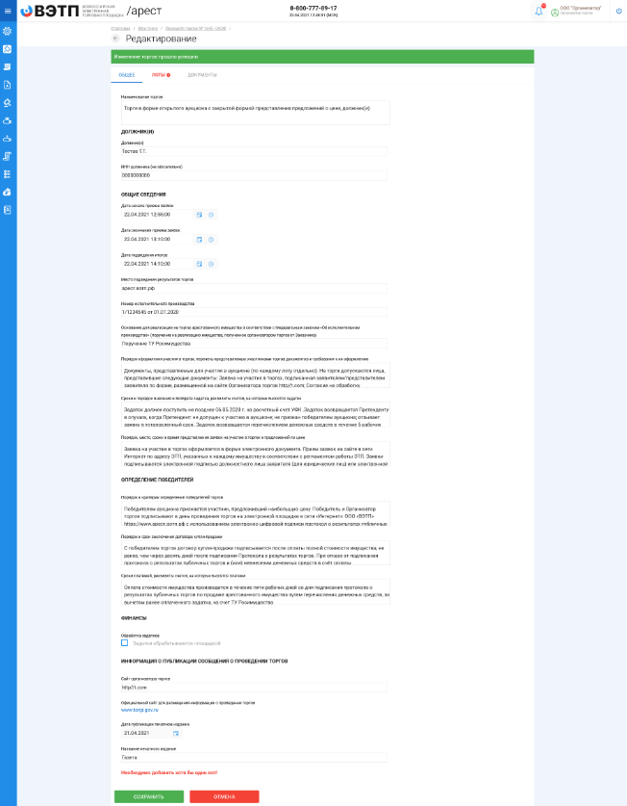
- После сохранения торгов Вы будете переадресованы на страницу «Редактирование». В системе будет сохранен «Черновик торгов». Для добавления лотов перейдите на вкладку «Лоты» (Рис. 35).
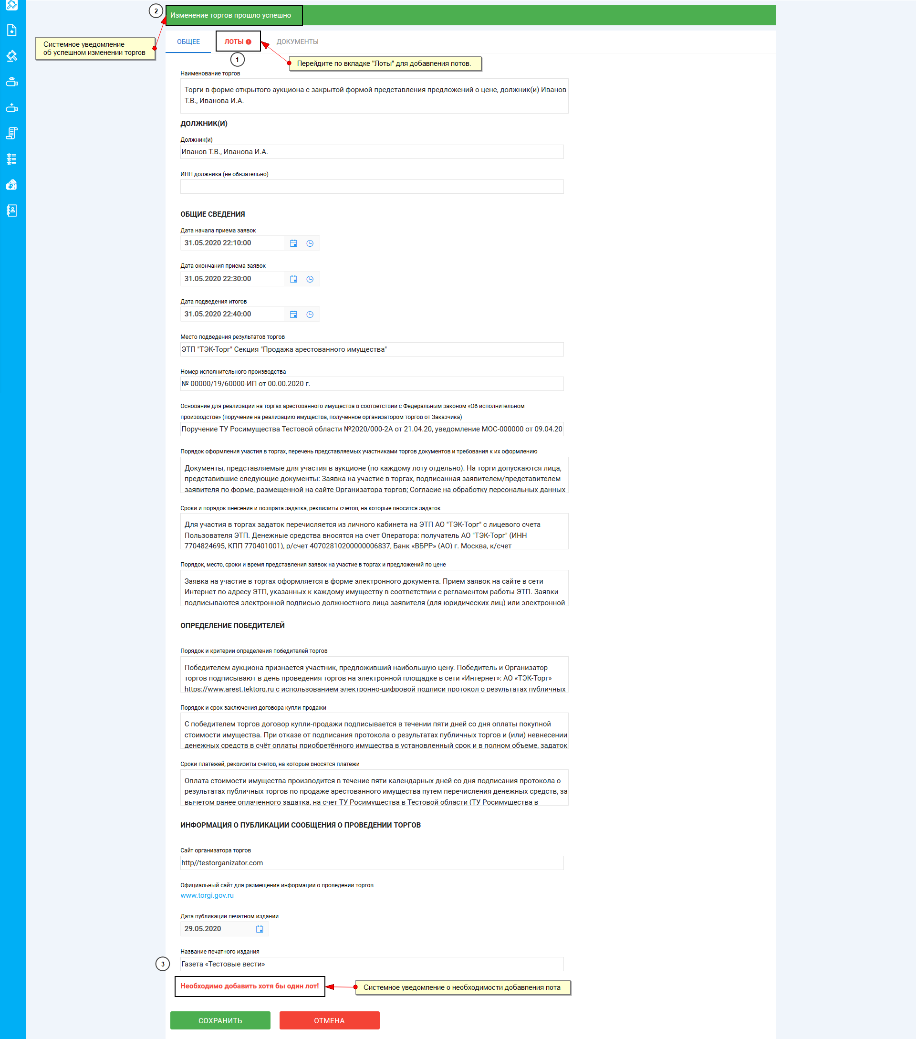
- Перейдя на вкладку «Лоты» нажмите на кнопку «Добавить лот» (Рис. 36).
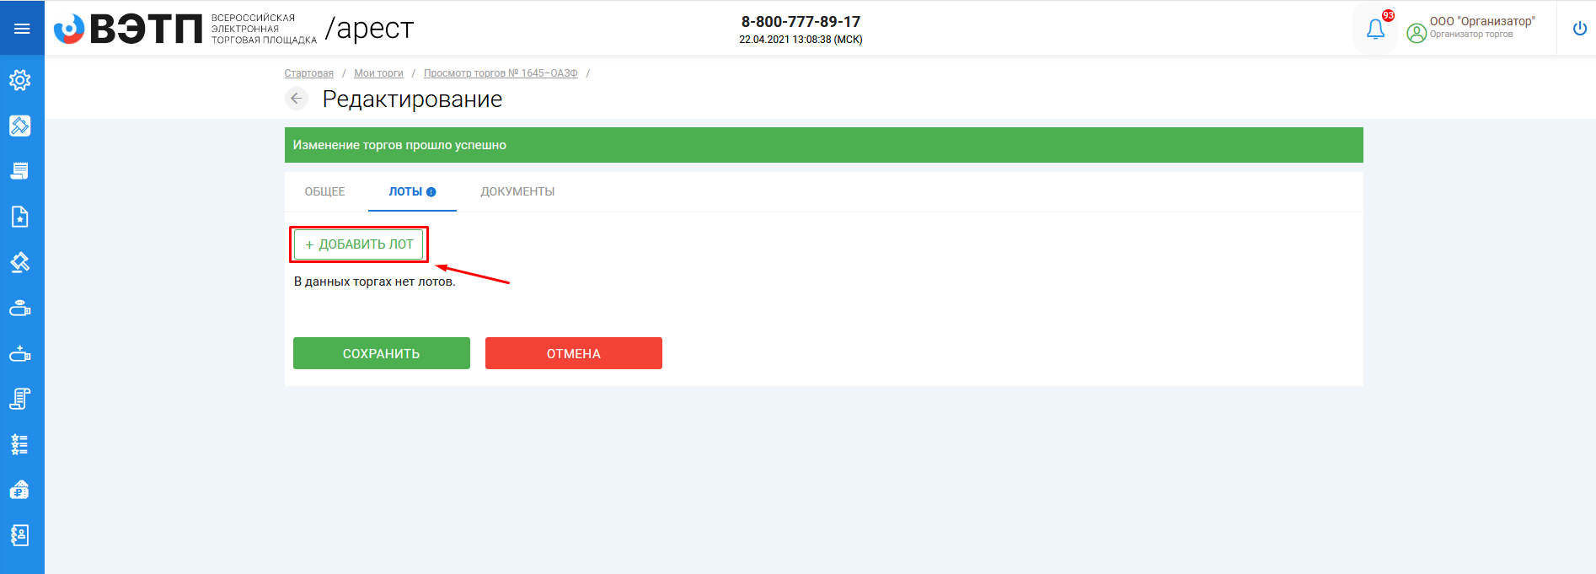

- Откроется страница «Создать лот» (Рис. 37).

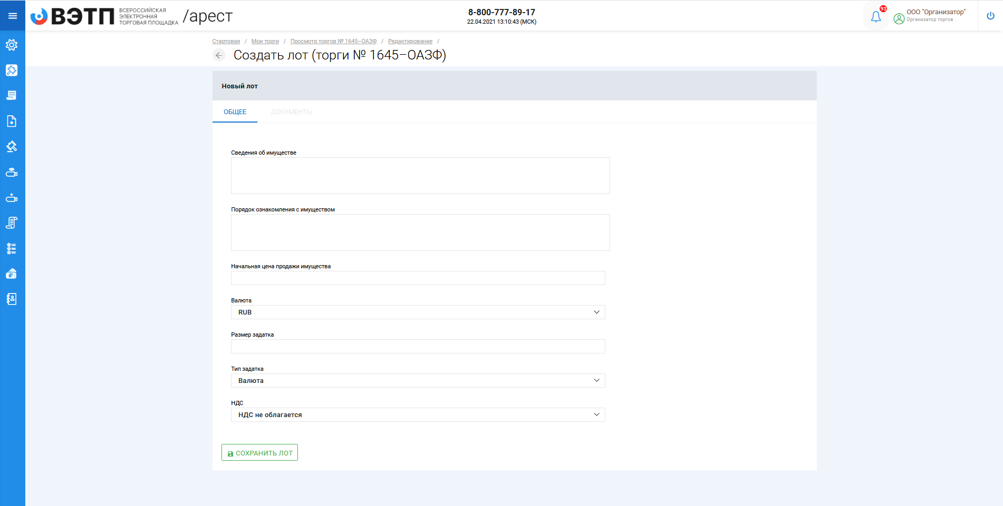

Таблица 4. Сведения, заполняемые организатором на странице «Создание лота» на вкладке «ОБЩЕЕ»
Раздел | Атрибут | Комментарий
ОБЩЕЕ | Сведения об имуществе | Указывается сведения о реализуемом имуществе
 | Порядок ознакомления с имуществом | Указывается порядок ознакомления с имуществом.
 | Дата окончания приема заявок | Указывается дата и время окончания предоставления заявок на участие в торгах.
 | Начальная цена продажи имущества | Указывается начальная цена продажи имущества
 | Валюта | Указывается валюта, в которой выражена начальная цена продажи имущества.
 | Размер задатка | Указывается размер задатка для участия в торгах
 | Тип задатка | Указывается параметр расчета задатка от начальной цены.
 | НДС | Указывается сумма НДС.
- Если все сведения заполнены верно нажмите кнопку «Сохранить лот» при этом лот будет сохранен в статусе «Черновик» (Рис. 38).
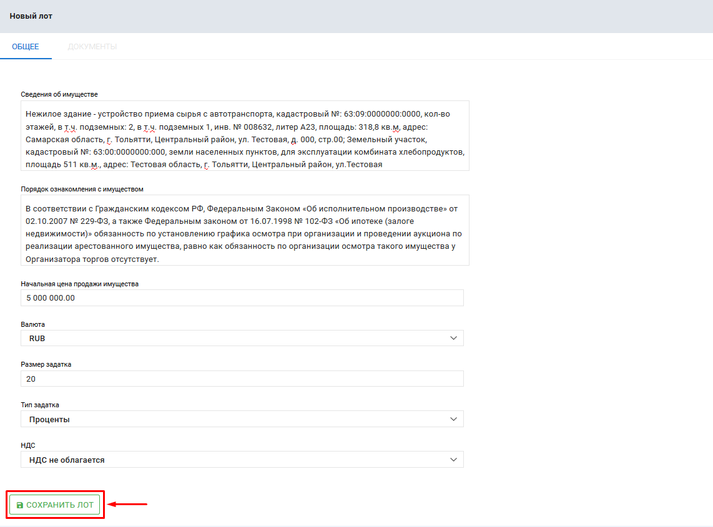После сохранения лота вы будете перенаправлены на страницу «Редактирование лота» (Рис. 39).
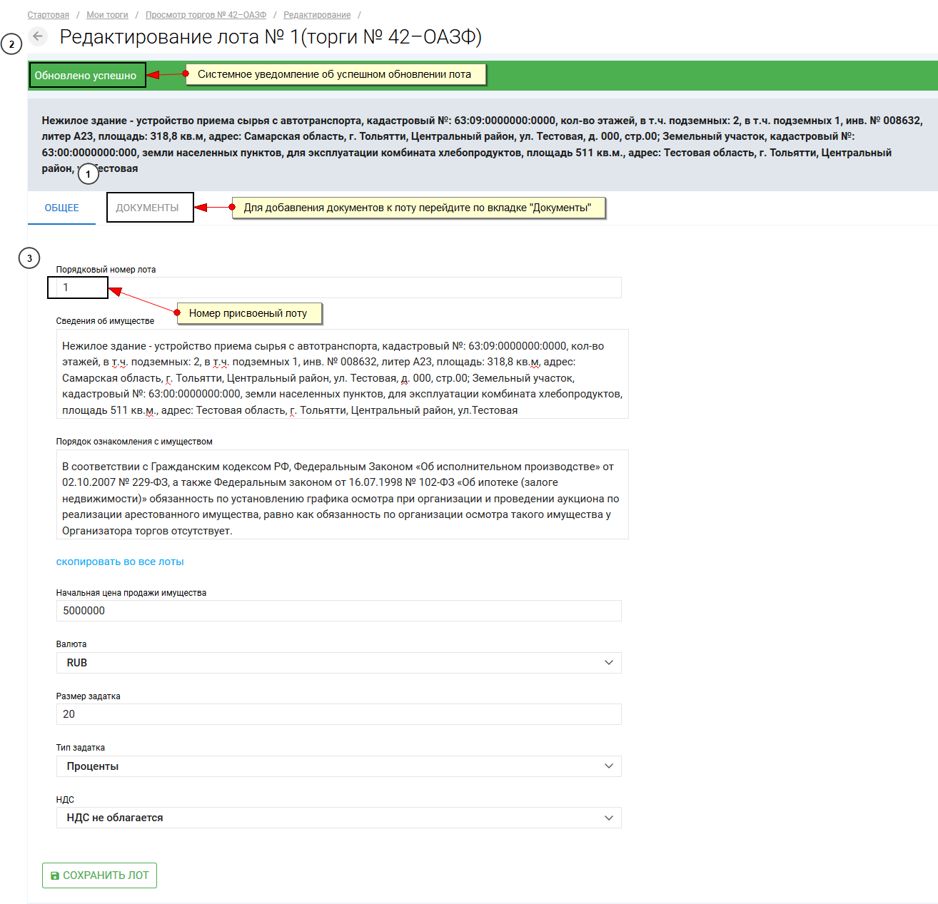
- Для прикрепления документов к лоту перейдите на вкладку «ДОКУМЕНТЫ» и на жмите «Добавить файл» (Рис. 40).
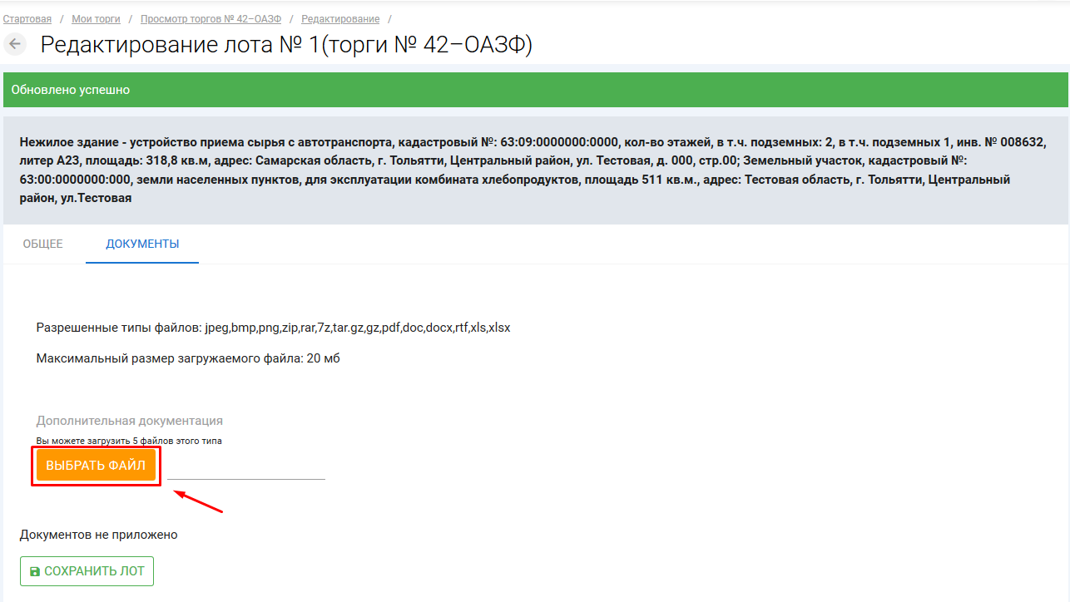

- После того как необходимый файл будет выбран нажмите «Подписать и загрузить». После загрузки файл появится в списке загруженных файлов (Рис. 41).
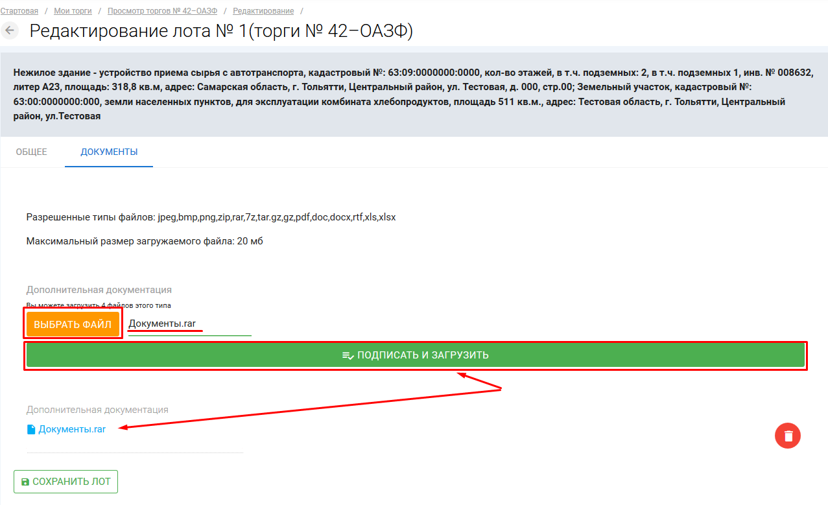
Для того, чтобы завершить редактирование лота нажмите «Сохранить лот»
- Вы будете перенаправлены обратно на вкладку «Лоты» на странице редактирования торгов. На вкладке вы можете осуществить следующие действия: добавить, редактировать, копировать, сохранить, отменить, удалить лот (Рис. 42).
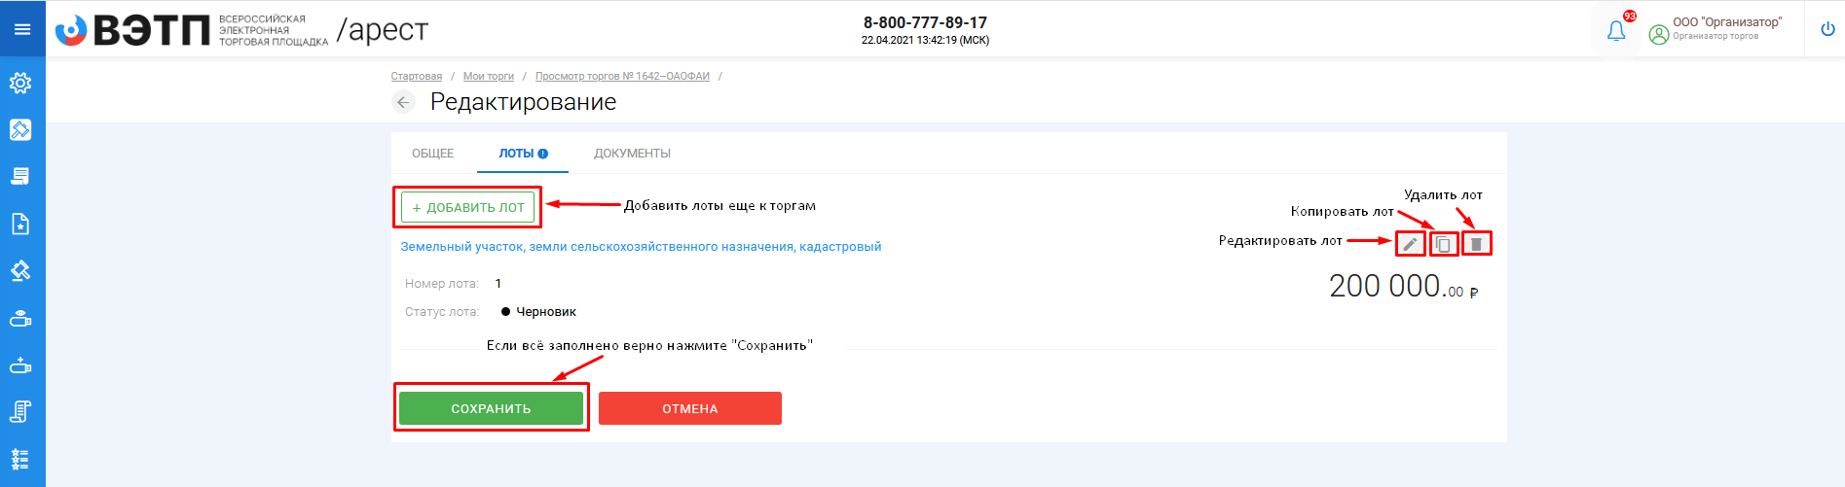
- Для прикрепления документов к лоту перейдите на вкладку «ДОКУМЕНТЫ» и на жмите «Выбрать файл» (Рис. 43).

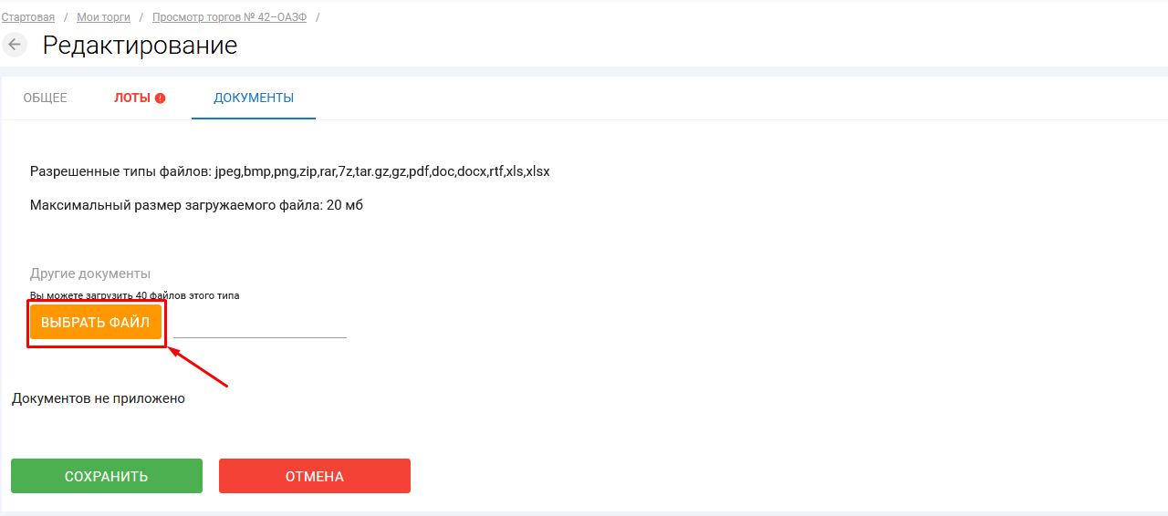После того как необходимый файл будет выбран нажмите «Подписать и загрузить». После загрузки файл появится в списке загруженных файлов. Если все документы и сведения запенены нажмите «Сохранить» (Рис. 44).
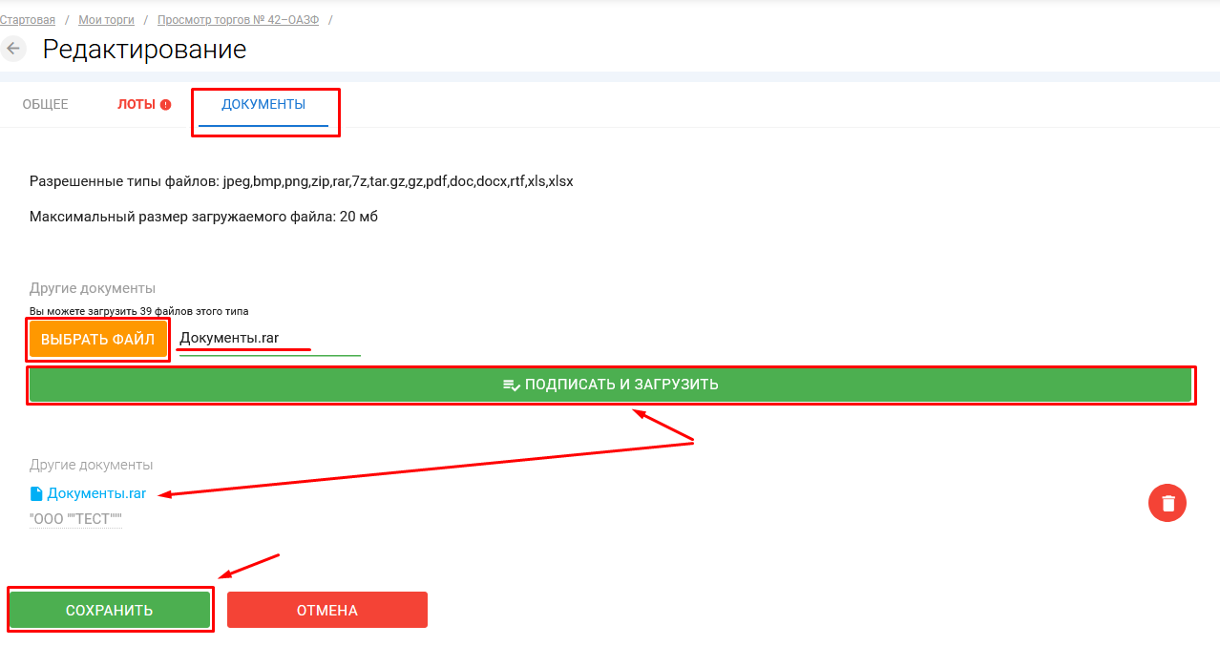
При сохранении торгов вы будете перенаправлены в «Просмотр торгов» где можно просмотреть все заполненные данные и приложенные файлы к торгам. Если данные запенены неверно нажмите «Редактировать». Если данные заполнены верно нажмите «Создать торги» (Рис. 45).
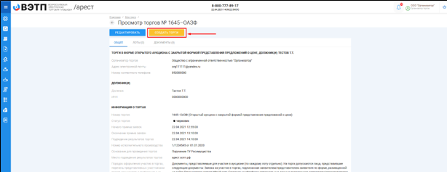
- Перейдя по кнопке «Создать торги» торги перейдут в статус «На утверждении» и системой будет предложено опубликовать торги на ЭТП. Для того чтобы опубликовать торги нажмите «Опубликовать» (Рис. 46).
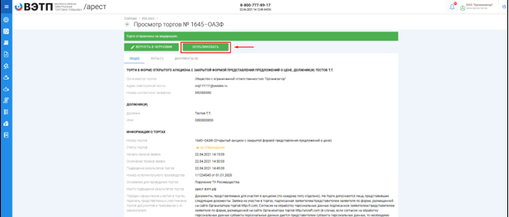

Системой автоматически будет сформирован документ «Сообщение о проведении торгов». Для публикации нажмите «Подписать и отправить» (Рис. 47).
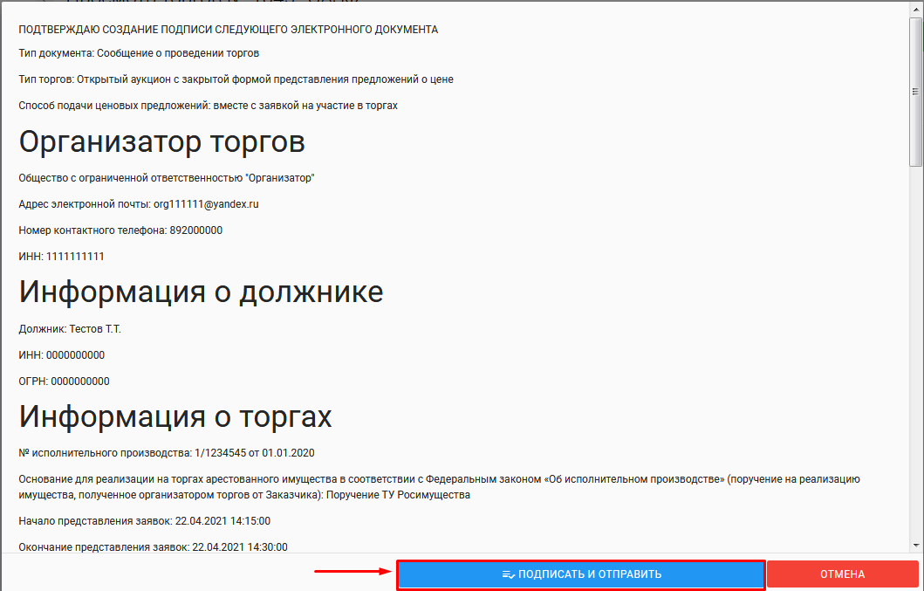
После подписи и отправки вы будете перенаправлены в раздел «Мои торги». В списке торгов появится опубликованная торговая процедура (Рис. 48).

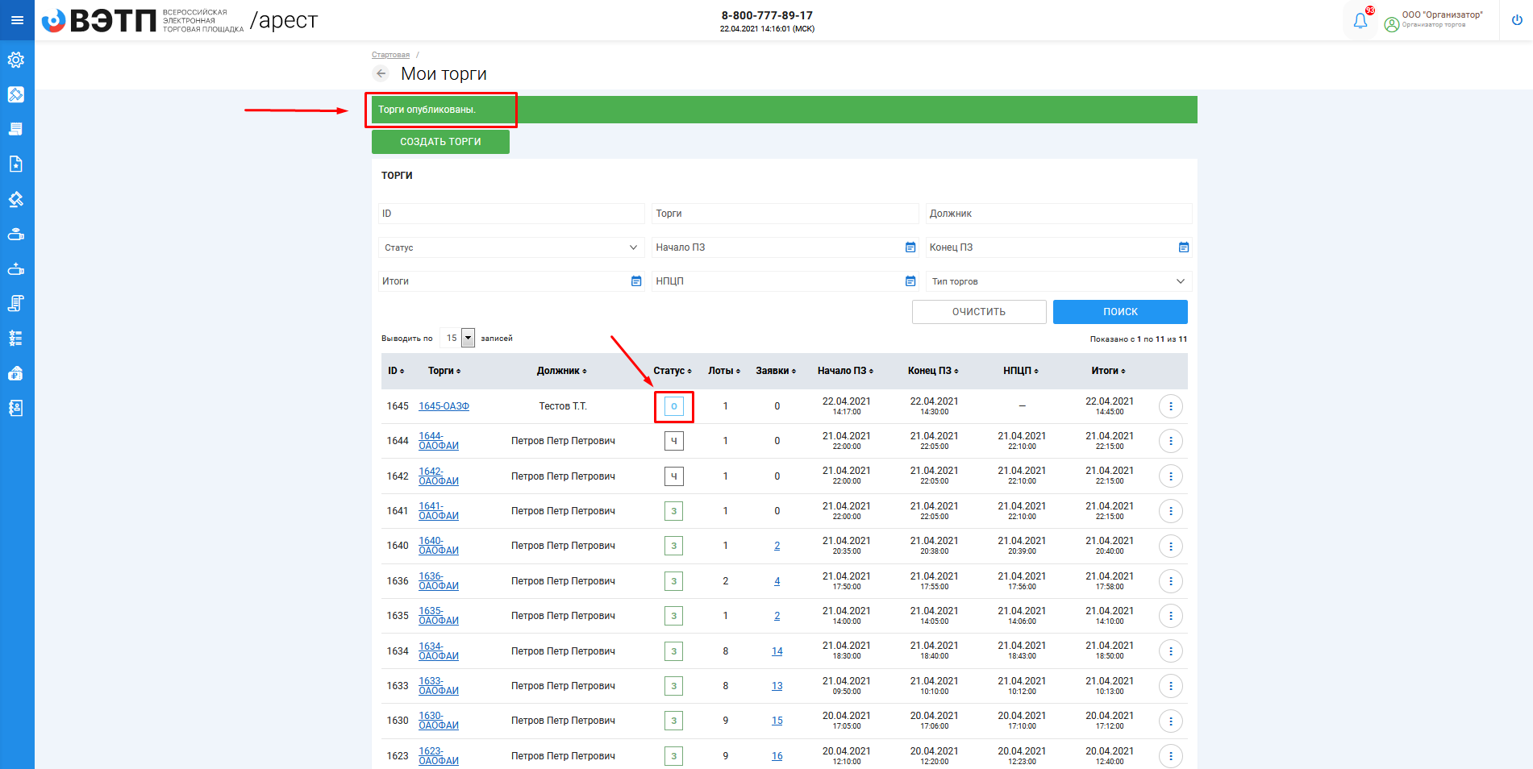

3.3.2 Публикация торгов в форме открытого аукциона с открытой формой подачи предложений о цене
- Для того, чтобы опубликовать торговую процедуру необходимо авторизоваться в системе согласно п. 2.2. и перейти в раздел «Мои торги» (Рис. 49).
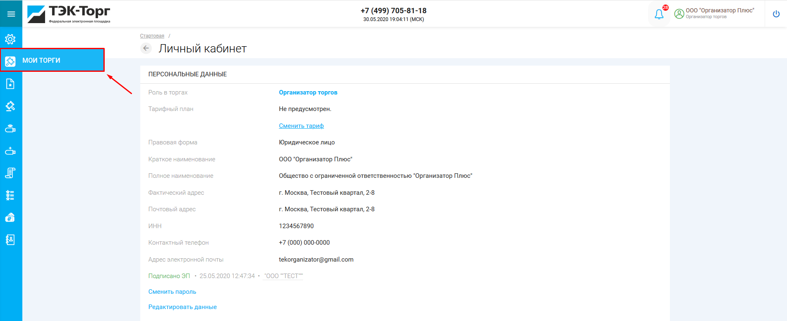На открывшейся странице перейдите по ссылке «Создать торги» (Рис. 50).
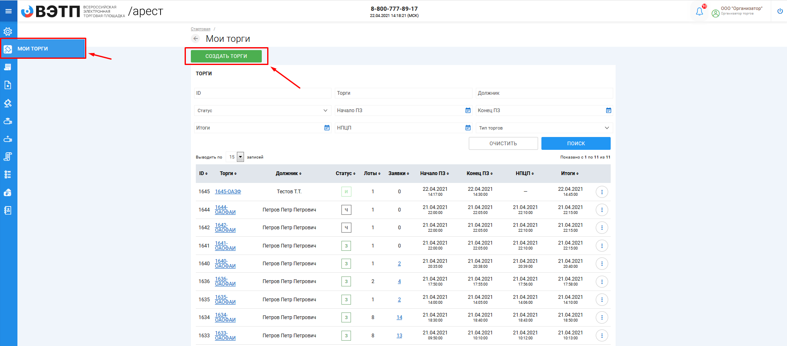
При переходе по ссылке «Создать торги», вы попадете на форму выбора типа создаваемых торгов. Для того, чтобы создать торги в форме открытого аукциона с закрытой формой подачи предложений о цене, необходимо перейти по соответствующей кнопке (Рис. 51).
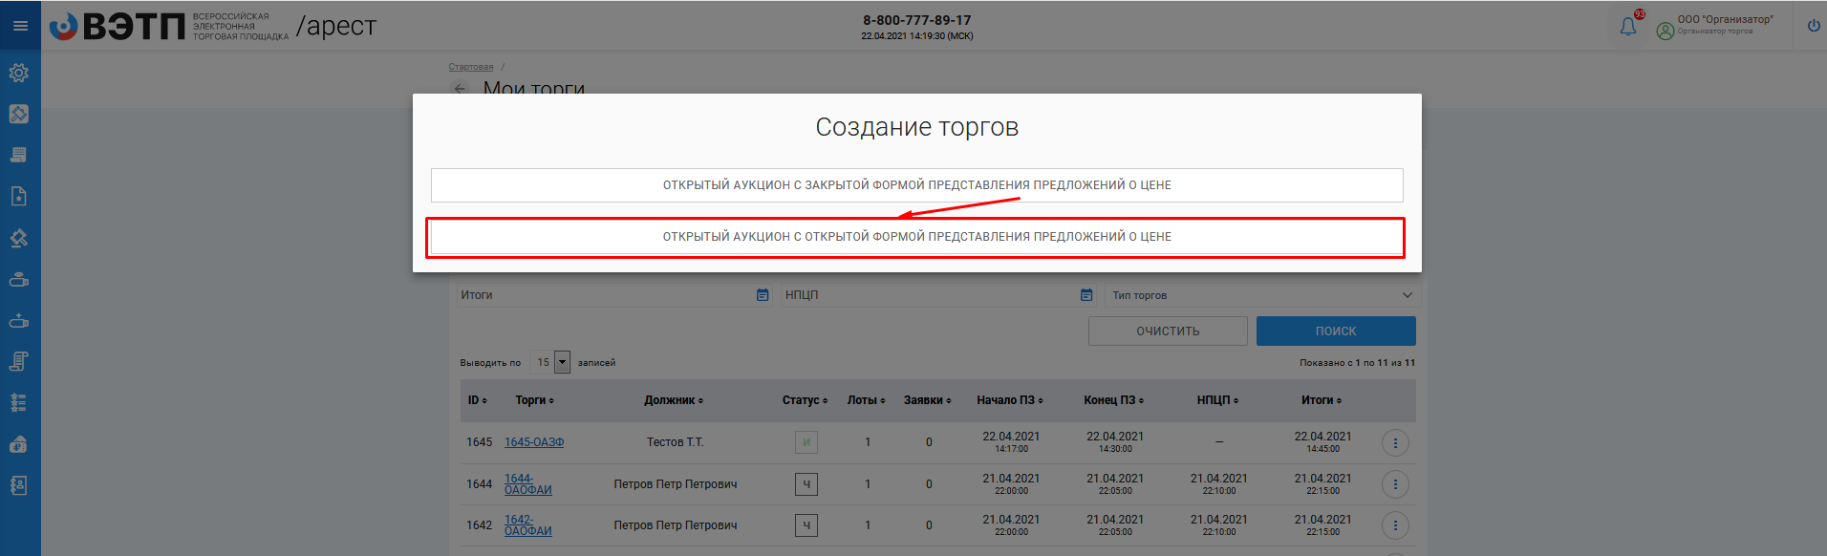
- Вы будете перенаправлены в системный раздел «Создание торгов». В этом разделе вы сможете заполнить форму заявки на проведение торгов в форме открытого аукциона с закрытой формой представления предложений о цене (Рис. 52).
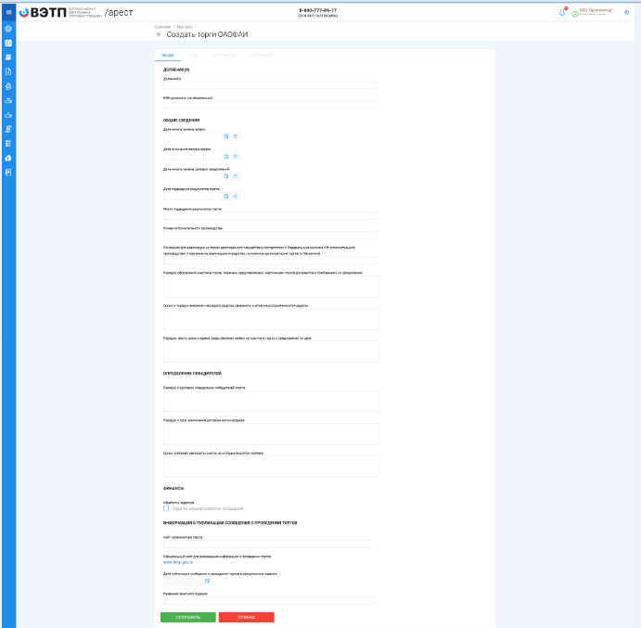
- Для начала необходимо заполнить сведения во вкладке «ОБЩЕЕ», чтобы иметь возможность сохранить черновик торговой процедуры.

Таблица 4. Сведения, заполняемые организатором во вкладке «ОБЩЕЕ»
Раздел | Атрибут | Комментарий
Должник(и) | Должник(и) | Указывается наименование должника(ов)
 | ИНН должника (необязательно) | Указывается ИНН должника
Общие сведения | Дата начала приема заявок | Указывается дата и время начала приема заявок на участие в торгах.
 | Дата окончания приема заявок | Указывается дата и время окончания предоставления заявок на участие в торгах.
 | Дата начала приема ценовых предложений
 | Дата подведения результатов торгов | Указывается дата и время, когда организатор торгов будет подводить итоги открытых торгов.
 | Место подведения результатов торгов | Указывается место подведения результатов открытых торгов.
 | Номер исполнительного производства | Указывается номер исполнительного производства.
 | Основание для реализации на торгах арестованного имущества в соответствии с Федеральным законом «Об исполнительном производстве» (поручение на реализацию имущества, полученное организатором торгов от Заказчика) | Указывается сведения, на основании которых организатор проводит открытые торги
 | Порядок оформления участия в торгах, перечень представляемых участниками торгов документов и требования к их оформлению | Указываются требования организатора торгов по оформлению заявки на участие в торгах и требования к документам, представляемых участниками
 | Сроки и порядок внесения и возврата задатка, реквизиты счетов, на которые вносится задаток | Указываются сроки и порядок внесения и возврата задатка, реквизиты счетов, на которые вносится задаток.
 | Порядок, место, сроки и время представления заявок на участие в торгах и предложений по цене | Указывается порядок, место, срок и время представления заявок на участие в открытых торгах и предложений о цене
Определение победителей | Порядок и критерии определения победителей торгов | Указываются порядок и критерии определения победителей торгов
 | Порядок и срок заключения договора купли-продажи | Указывается порядок и срок заключения договора купли-продажи имущества
 | Сроки платежей, реквизиты счетов, на которые вносятся платежи | Указываются сроки платежей, реквизиты счетов, на которые вносятся платежи
Информация о публикации сообщения о проведении торгов | Сайт организатора торгов | Указывается сайт организатора торгов
 | Официальный сайт для размещения информации о проведении торгов | Указывается официальный сайт для размещения информации о проведении торгов
 | Дата публикации печатном издании | Указывается дата публикации сообщения о проведении торгов в печатном издании
 | Название печатного издания | Указывается название печатного издания
- После того как необходимые сведения будут заполнены сохраните черновик торговой процедуры нажав кнопку «Сохранить» (Рис. 53).
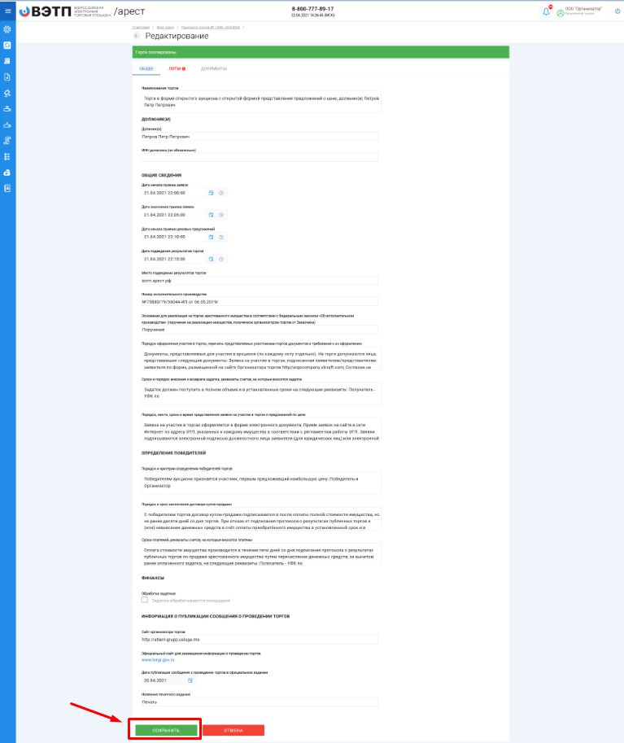
- После сохранения торгов Вы будете переадресованы на страницу «Редактирование». В системе будет сохранен «Черновик торгов». Для добавления лотов перейдите на вкладку «Лоты» (Рис. 54).
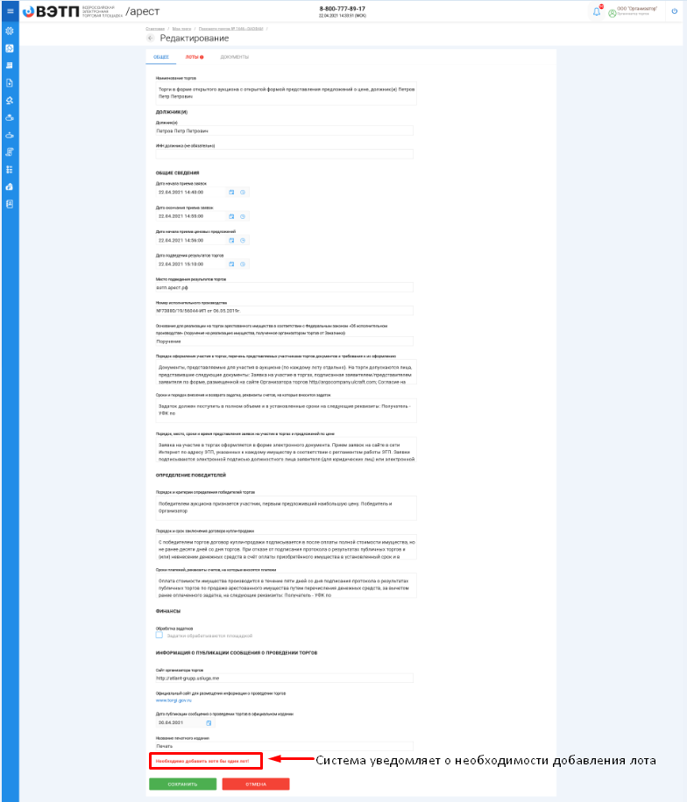
- Перейдя на вкладку «Лоты» нажмите на кнопку «Добавить лот» (Рис. 55).
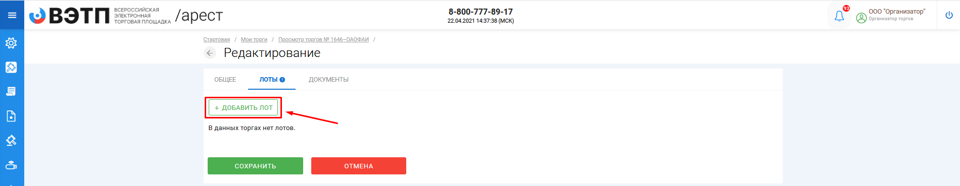
- Откроется страница «Создать лот» (Рис. 56).

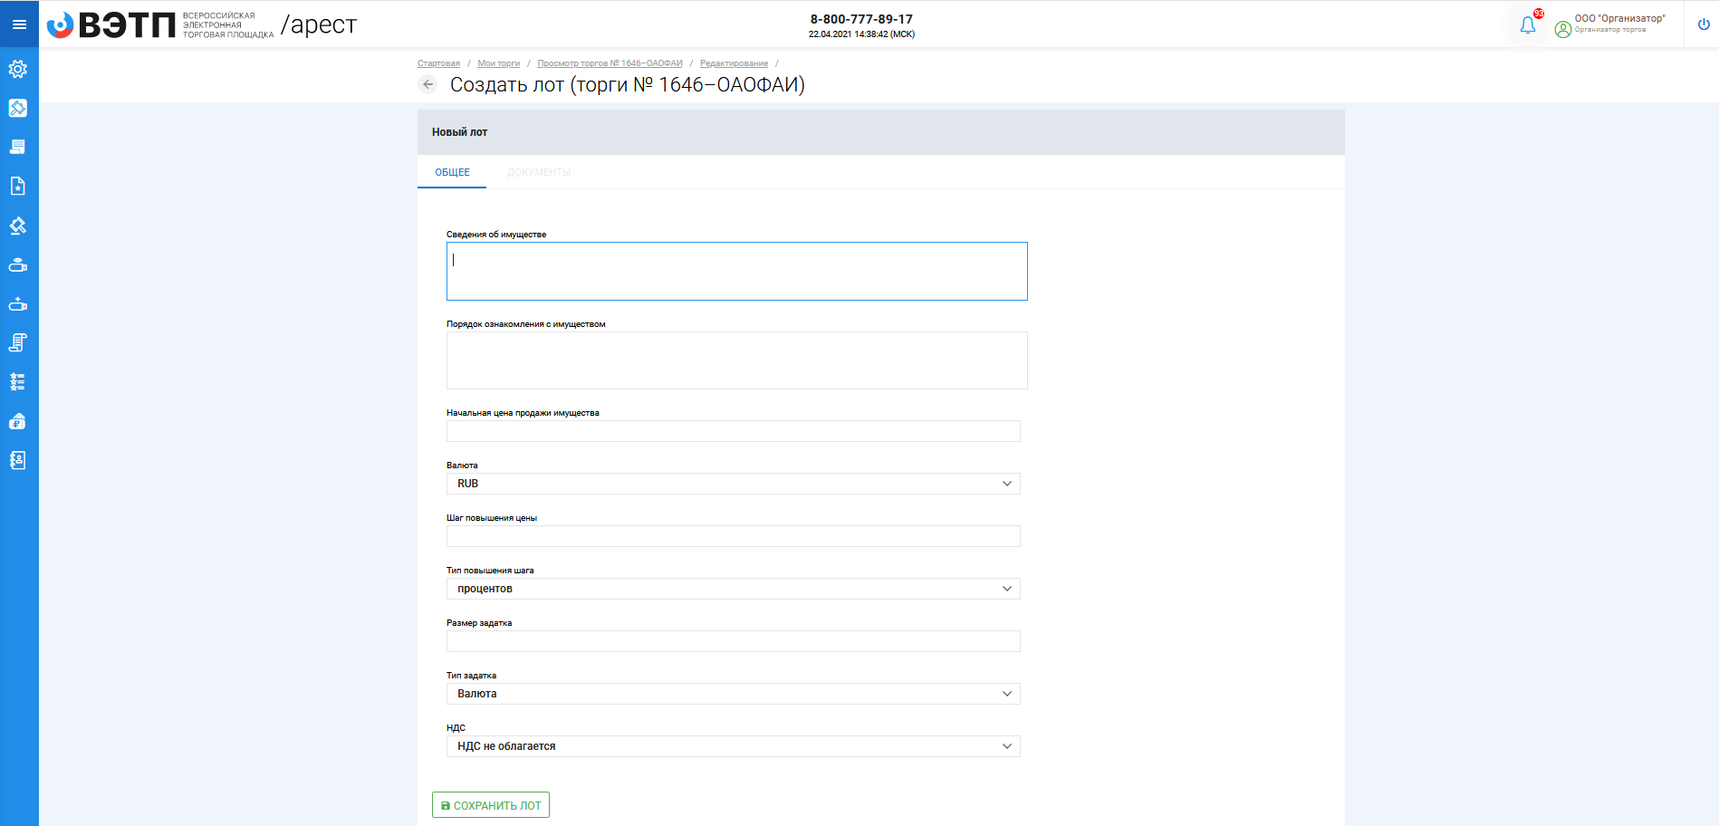

Таблица 4. Сведения, заполняемые организатором на странице «Создание лота» на вкладке «ОБЩЕЕ»
Раздел | Атрибут | Комментарий
ОБЩЕЕ | Сведения об имуществе | Указывается сведения о реализуемом имуществе
 | Порядок ознакомления с имуществом | Указывается порядок ознакомления с имуществом.
 | Дата окончания приема заявок | Указывается дата и время окончания предоставления заявок на участие в торгах.
 | Начальная цена продажи имущества | Указывается начальная цена продажи имущества
 | Валюта | Указывается валюта, в которой выражена начальная цена продажи имущества.
 | Шаг повышения цены | Указывается шаг повышения цены
 | Тип повышения цены | Указывается тип повышения цены
 | Размер задатка | Указывается размер задатка для участия в торгах
 | Тип задатка | Указывается параметр расчета задатка от начальной цены.
 | НДС | Указывается сумма НДС.
- Если все сведения заполнены верно нажмите кнопку «Сохранить лот» при этом лот будет сохранен в статусе «Черновик» (Рис. 57).

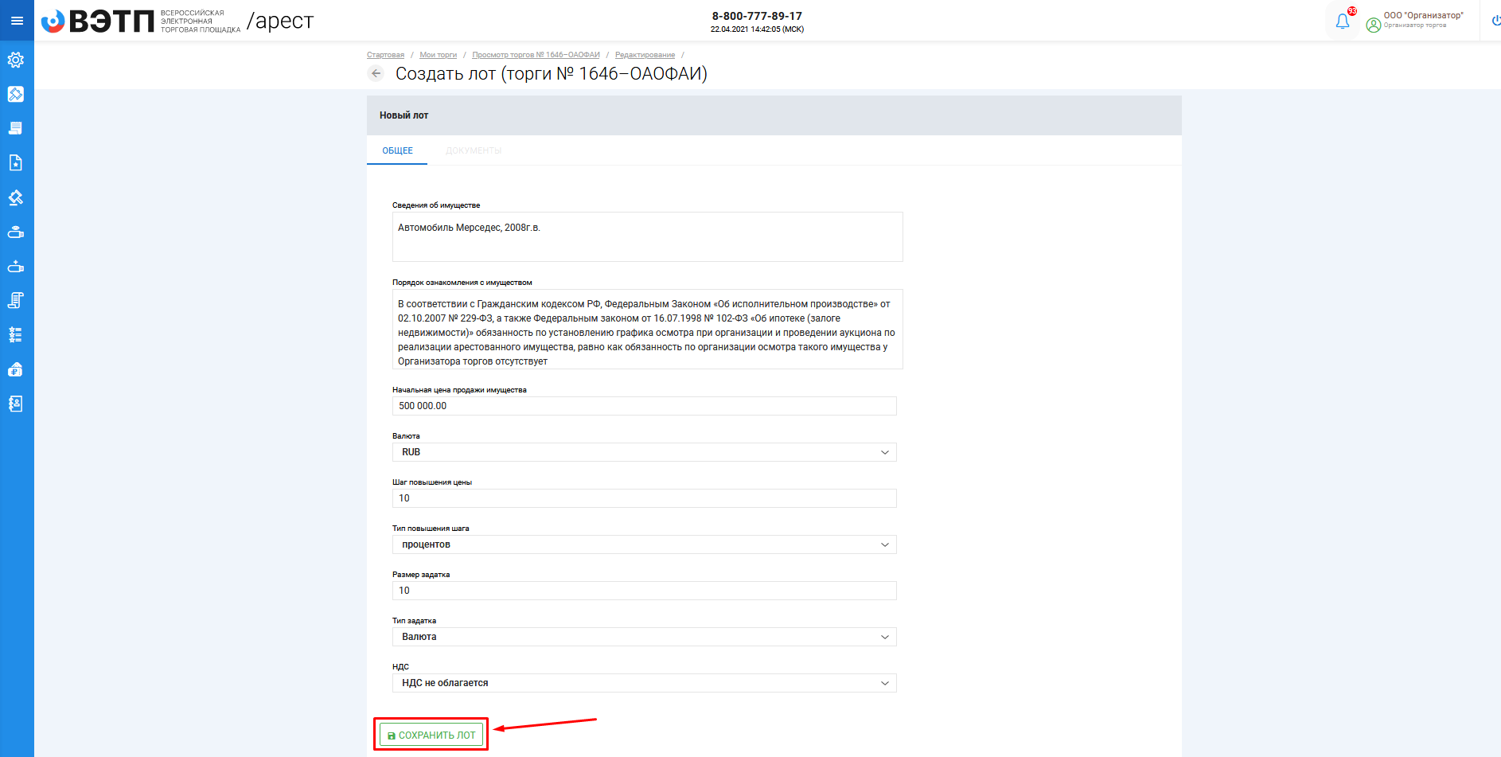
- После сохранения лота вы будете перенаправлены на страницу «Редактирование лота» (Рис. 58).

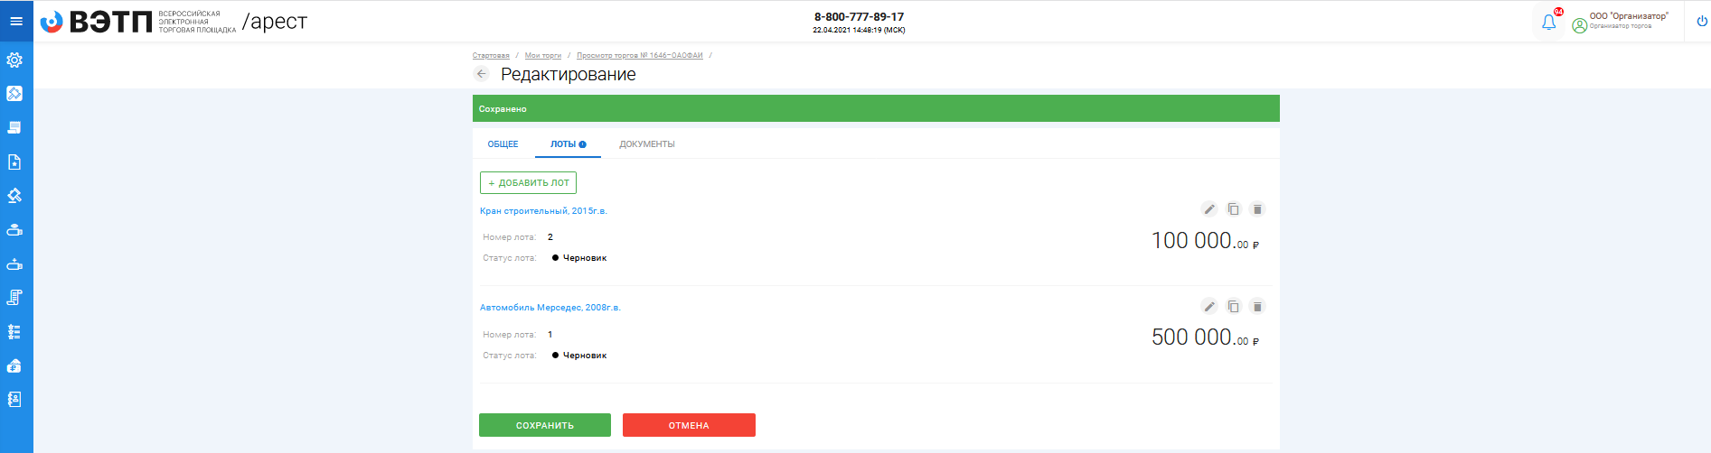
- Для прикрепления документов к лоту нажмите на кнопку редактировать лот, далее перейдите на вкладку «ДОКУМЕНТЫ» и на жмите «Добавить файл» (Рис. 59, 60).

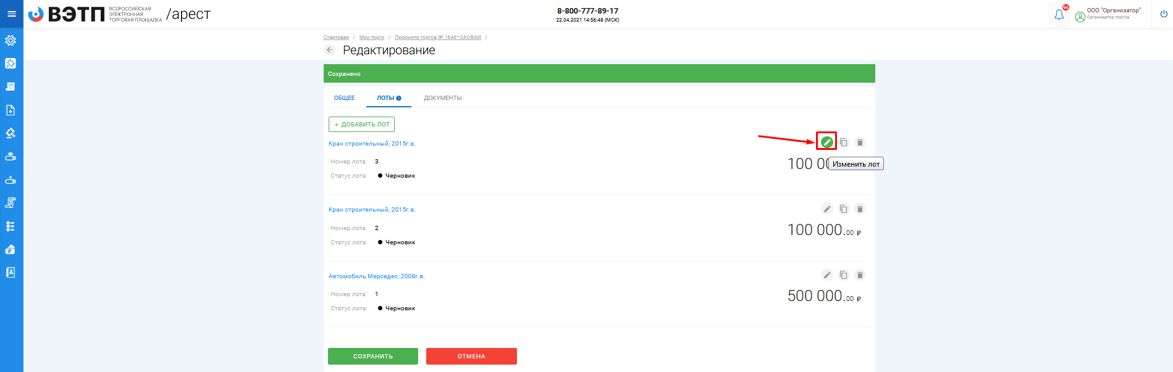

- После того как необходимый файл будет выбран нажмите «Подписать и загрузить». После загрузки файл появится в списке загруженных файлов (Рис. 61).
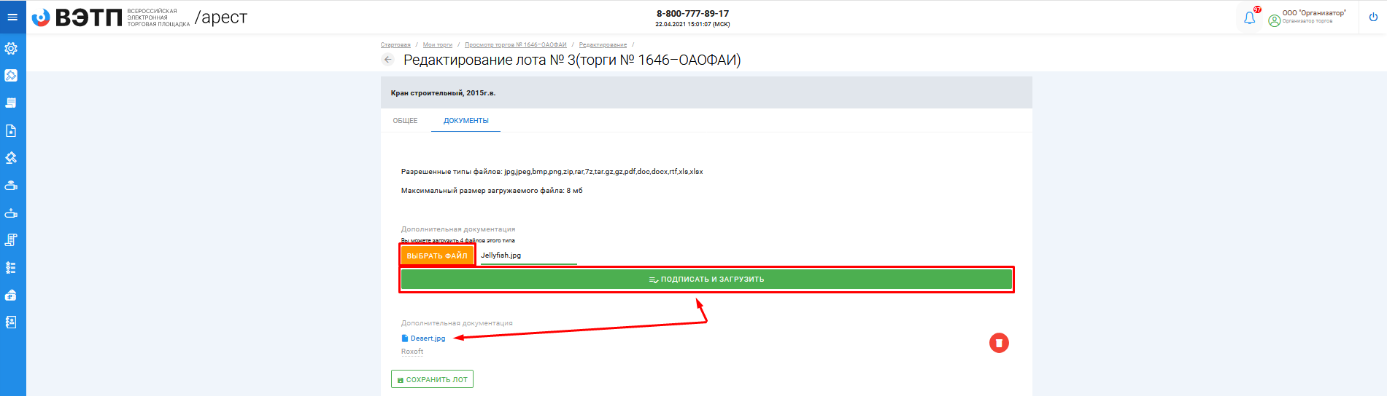
- Для того, чтобы завершить редактирование лота нажмите «Сохранить лот»
- Вы будете перенаправлены на вкладку «Лоты» на странице редактирования торгов. На вкладке вы можете осуществить следующие действия: копировать, редактировать, удалить, добавить, сохранить лот (Рис. 62).

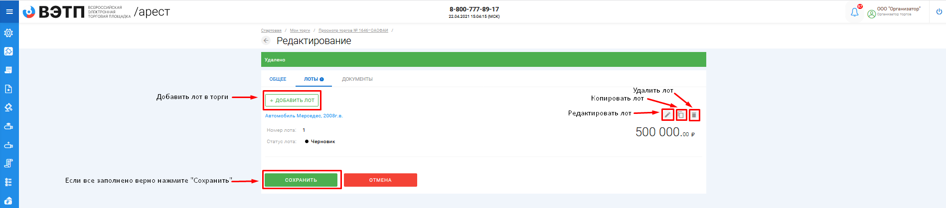

- При сохранении торгов вы будете перенаправлены в «Просмотр торгов» где можно просмотреть все заполненные данные и приложенные файлы к торгам. Если данные запенены неверно нажмите «Редактировать». Если данные заполнены верно нажмите «Создать торги» (Рис. 63).
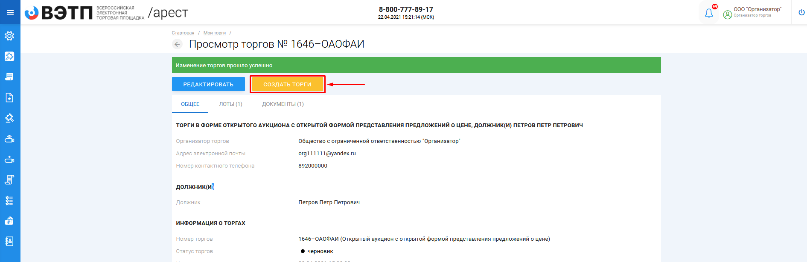

- Перейдя по кнопке «Создать торги» торги перейдут в статус «На утверждении» и системой будет предложено опубликовать торги на ЭТП. Для того чтобы опубликовать торги нажмите «Опубликовать» (Рис. 64). 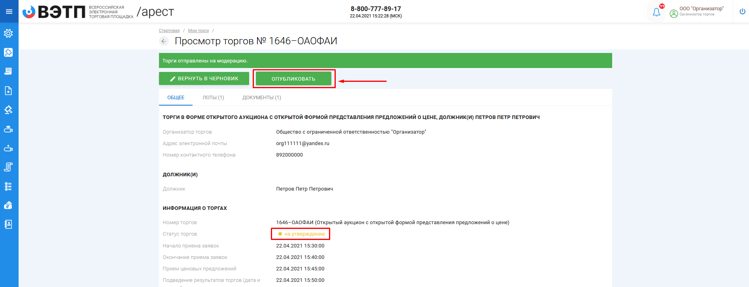Системой автоматически будет сформирован документ «Сообщение о проведении торгов». Для публикации нажмите «Подписать и отправить» (Рис. 65).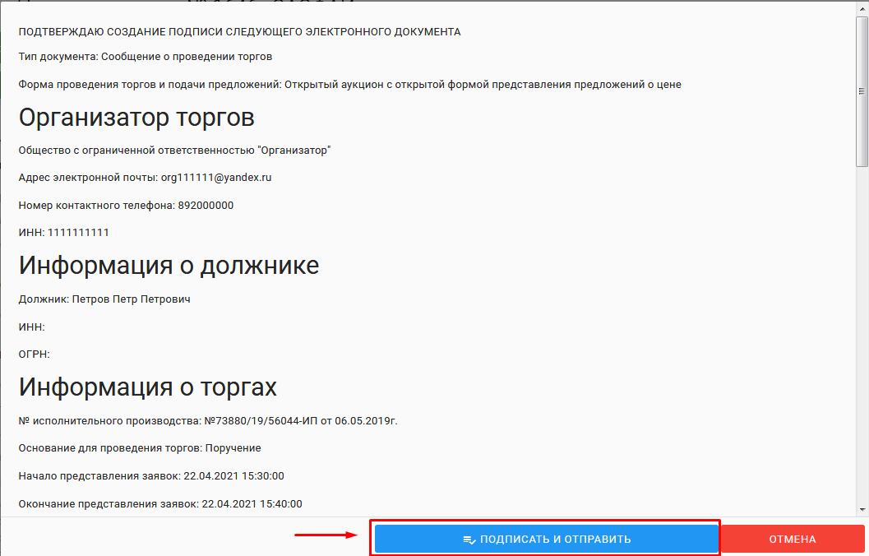После подписи и отправки вы будете перенаправлены в раздел «Мои торги». В списке торгов появится опубликованная торговая процедура (Рис. 66).
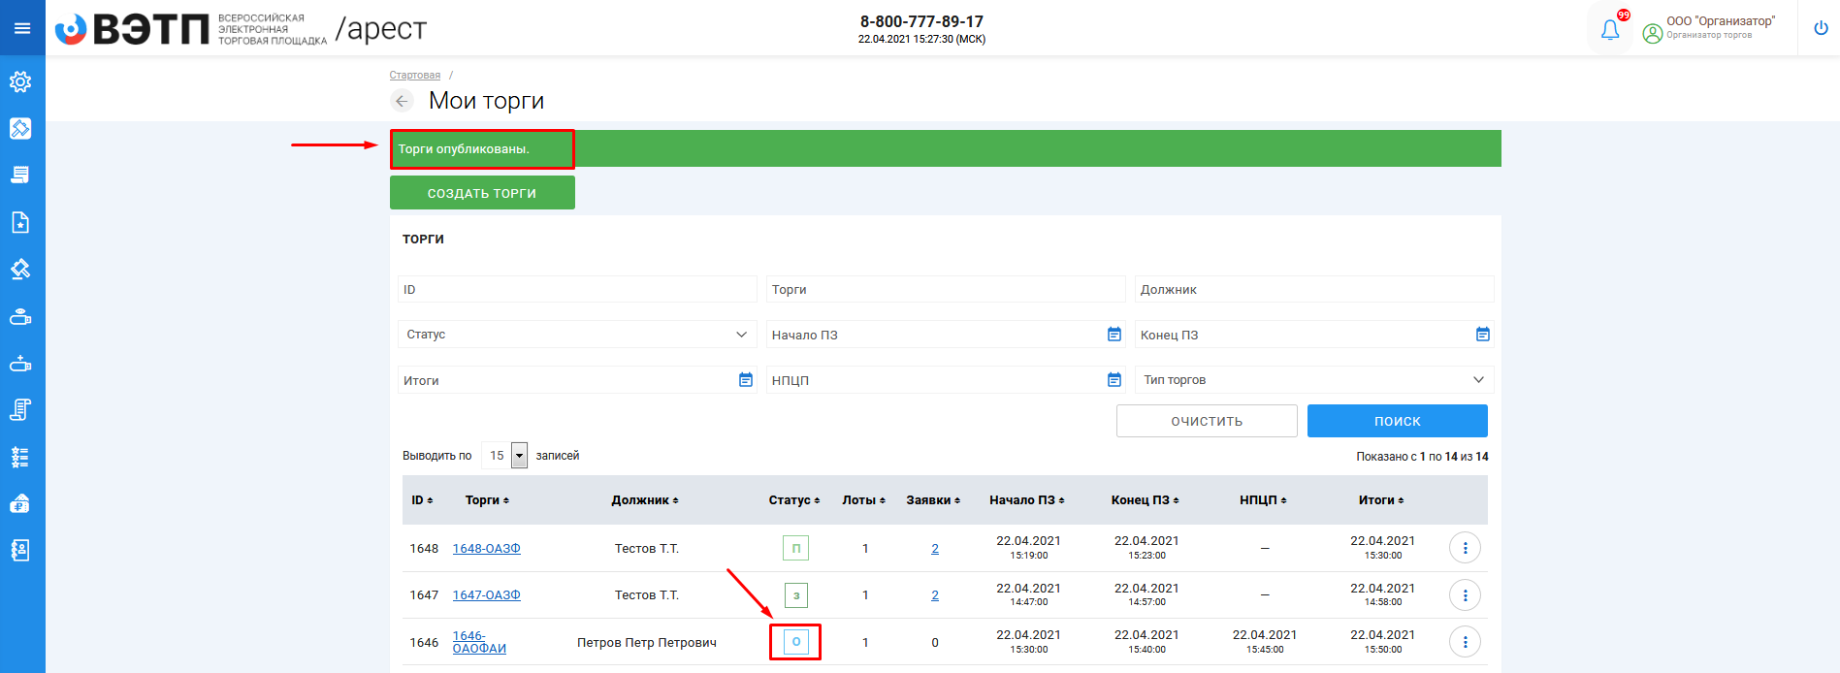

3.3.3 Прием заявок на участие в открытых торгах
- Для того, чтобы ознакомится с представленными заявками на участие в торгах необходимо перейти в раздел «Заявки пользователей» (Рис. 67).
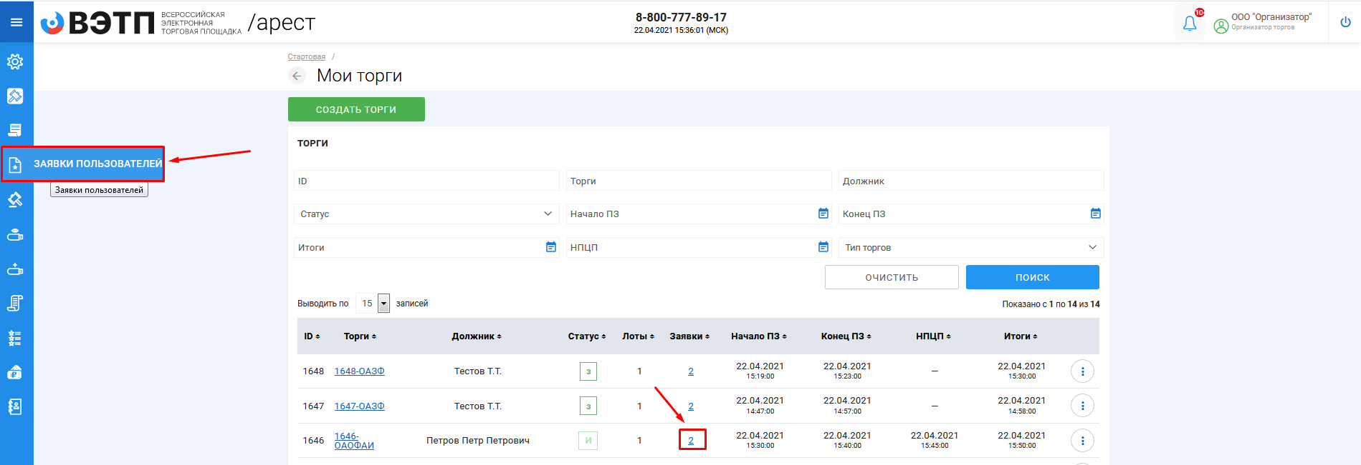

3.3.4 Просмотр представленных заявок на участие в открытых торгах
- После того как претенденты подадут заявки на участие в торгах, организатор торгов должен принять или вернуть поданные заявки. Для того чтобы просмотреть заявку нажмите «Просмотр» (Рис. 68).
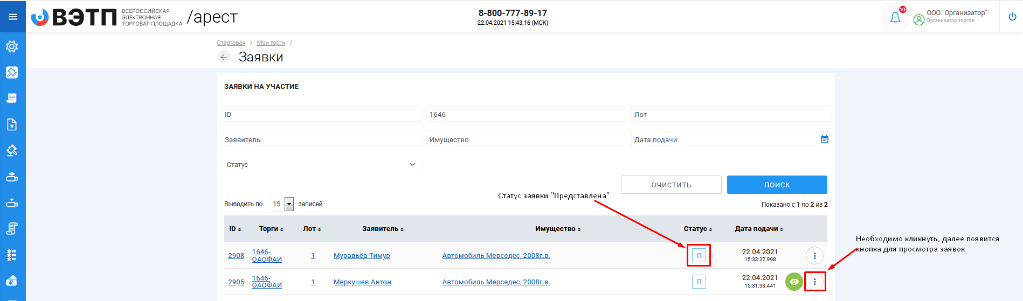
- Откроется страница, представляющая выбранную заявку на участие в торгах. На ней можно просмотреть информацию о заявке и прикрепленные документы (Рис. 69).
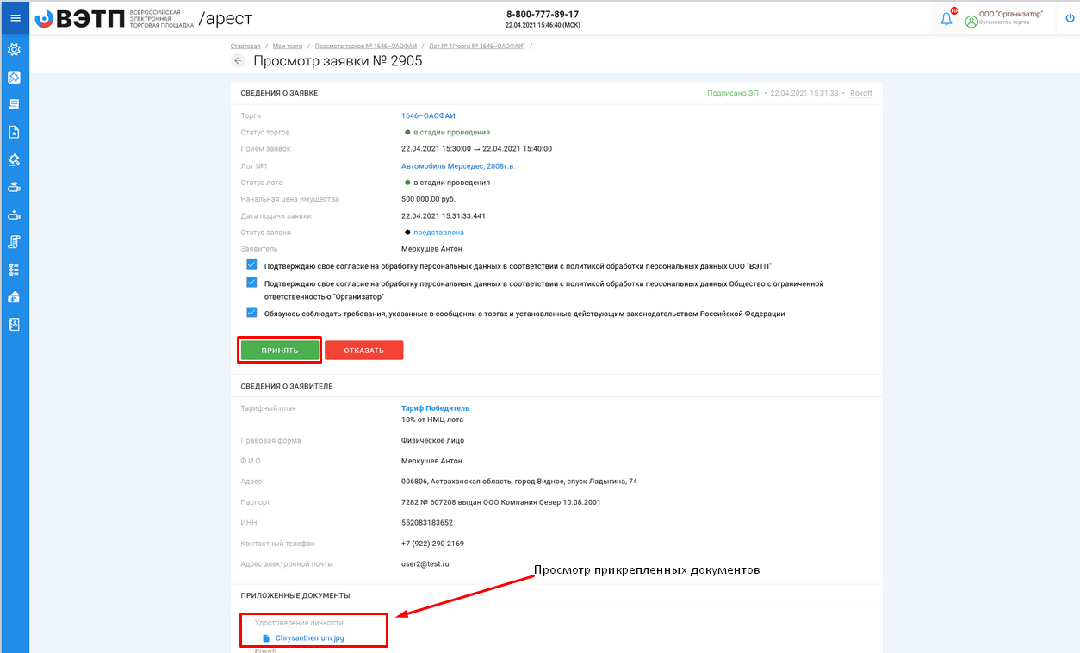

3.3.5 Допуск/отклонение заявок на участие в торгах
- В случае принятия решения о допуске заявки к участию в торгах необходимо нажать на кнопку «Принять» (Рис. 70).
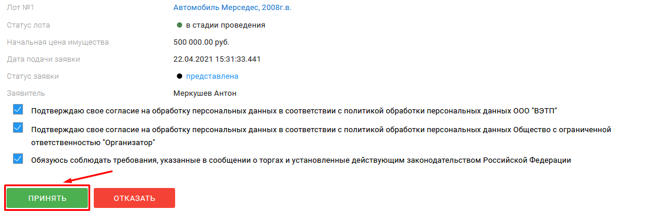
- В случае принятия решения об отклонении представленной заявки, необходимо нажать на кнопку «Отказать», в открывшемся окне укажите причину отказа и нажмите «Отправить» (Рис. 71, 72).
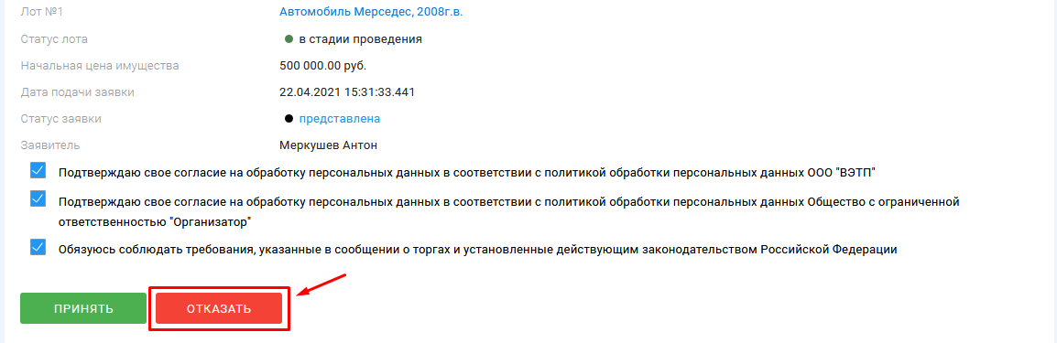

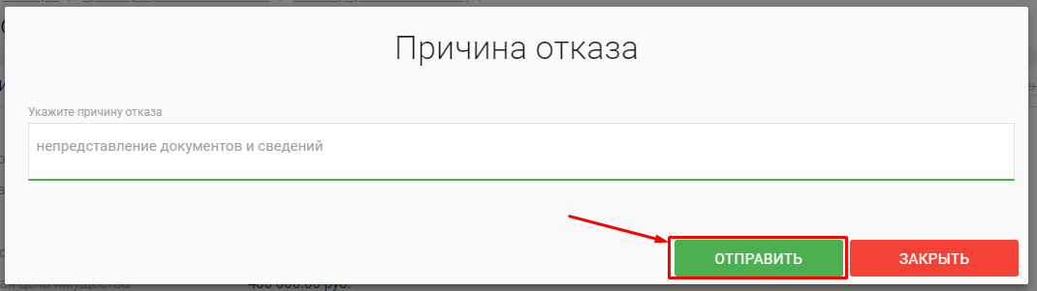
3.3.6 Формирование протокола определения участников открытых торгов
- После окончания срока приема заявок на участие в торгах в списке операций появится возможность сформировать протокол определения участников открытых торгов. Для этого на странице торгов нажмите на кнопку «Протоколы», на появившейся странице нажмите «Сформировать протокол определения участников» (Рис. 73, 74).
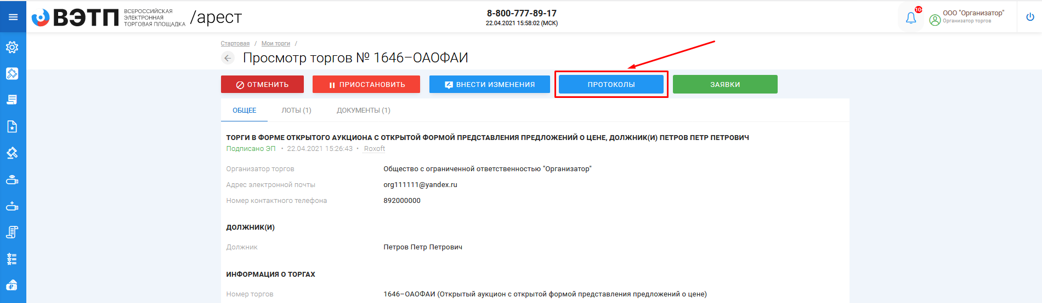
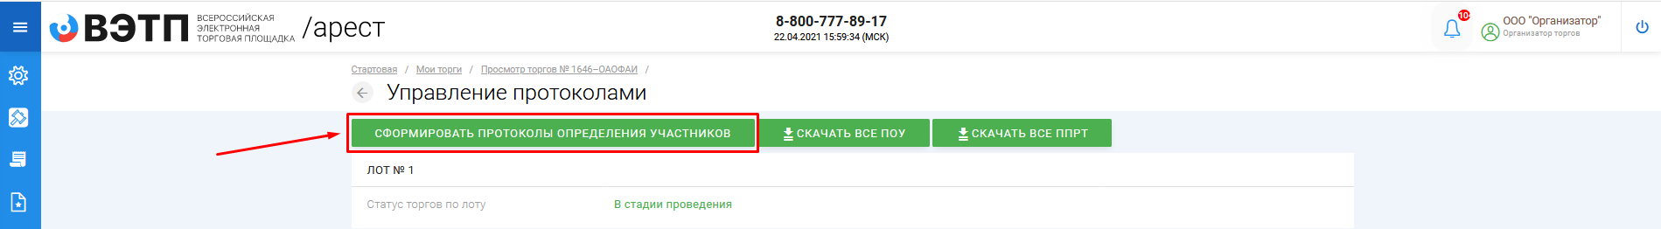
- После формирования протокола определения участников торгов необходимо его подписать, нажав кнопку «Подписать» либо «Подписать все», после подписания протокола (ов) появится информация о том, что файл подписан с вашей стороны (Рис. 75, 76).
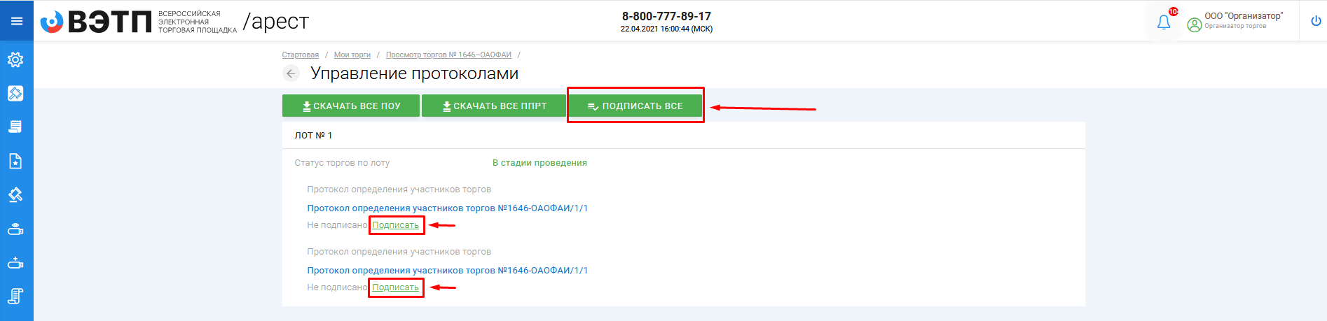
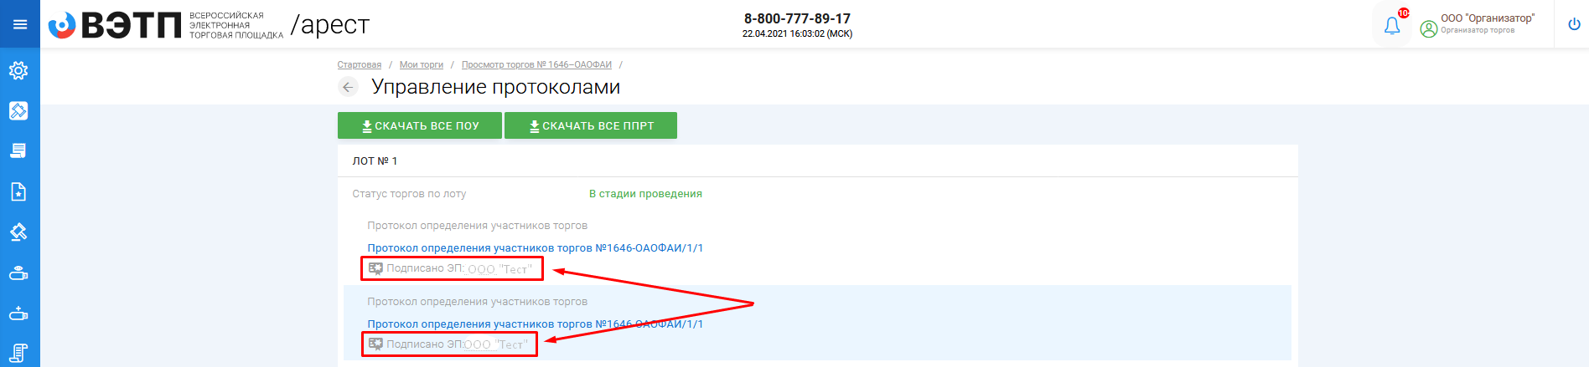

3.3.6 Подведение результатов проведения открытых торгов
- После формирования протокола определения участников торгов и наступления даты подведения итогов торгов, а в случае проведения торгов с открытой формой подачи ценовых предложений после окончания срока подачи предложений о цене появится возможность сформировать протокол о результатах открытых торгов.
- Для этого на странице торгов нажмите на кнопку «Протоколы», на появившейся странице нажмите «Сформировать протокол о результатах торгов» (Рис.77,78).
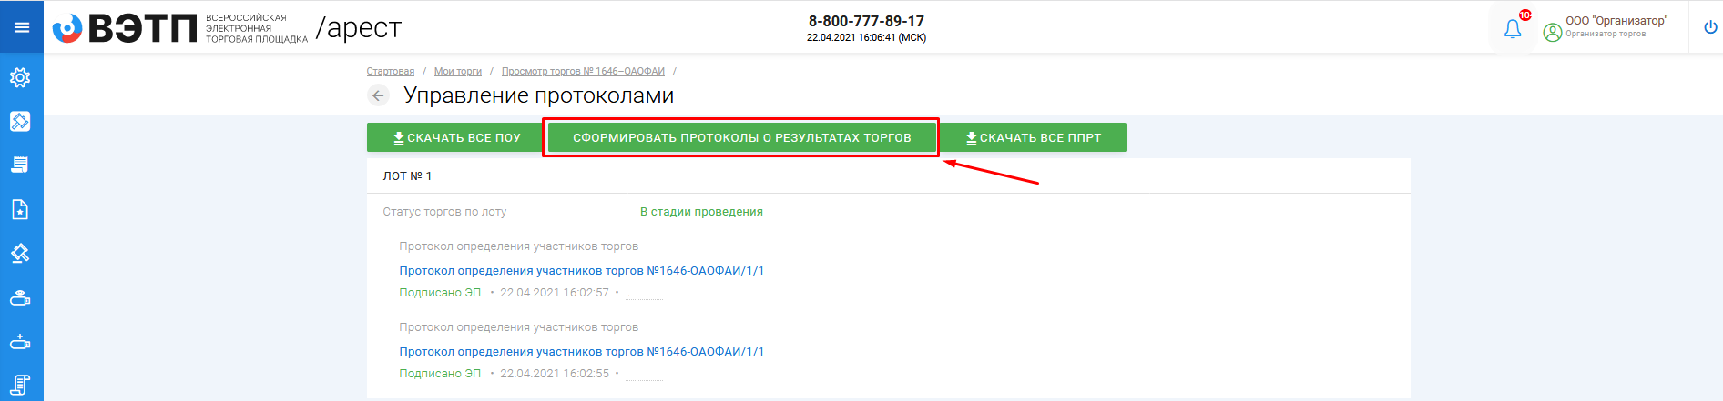
- После формирования протокола о результатах торгов необходимо его подписать, нажав кнопку «Подписать», после подписания протокола появится информация о том, что файл подписан с вашей стороны (Рис. 79, 80).
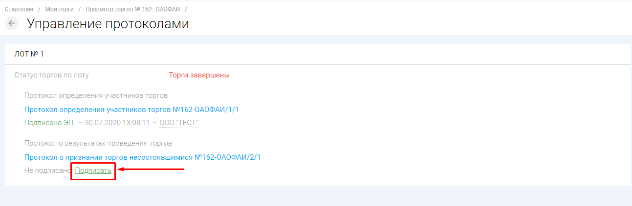

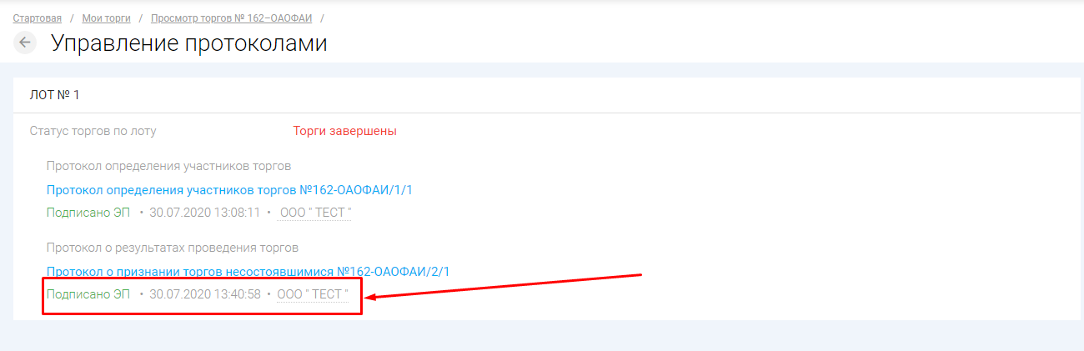
После подписи протокола организатором торгов у победителя торгов появится возможность подписать протокол о результатах со своей стороны. В случае если победитель подпишет протокол, под подписью организатора торгов появится подпись победителя (Рис. 81).
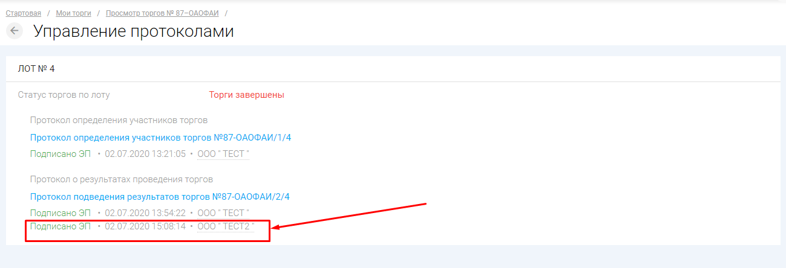

3.3.7 Приостановка открытых торгов
Для того чтобы приостановить торги на странице торгов необходимо нажать «Приостановить», появится окно, в котором необходимо указать причину приостановки, приложить файл основание для приостановки и нажать «Да» (Рис. 82).
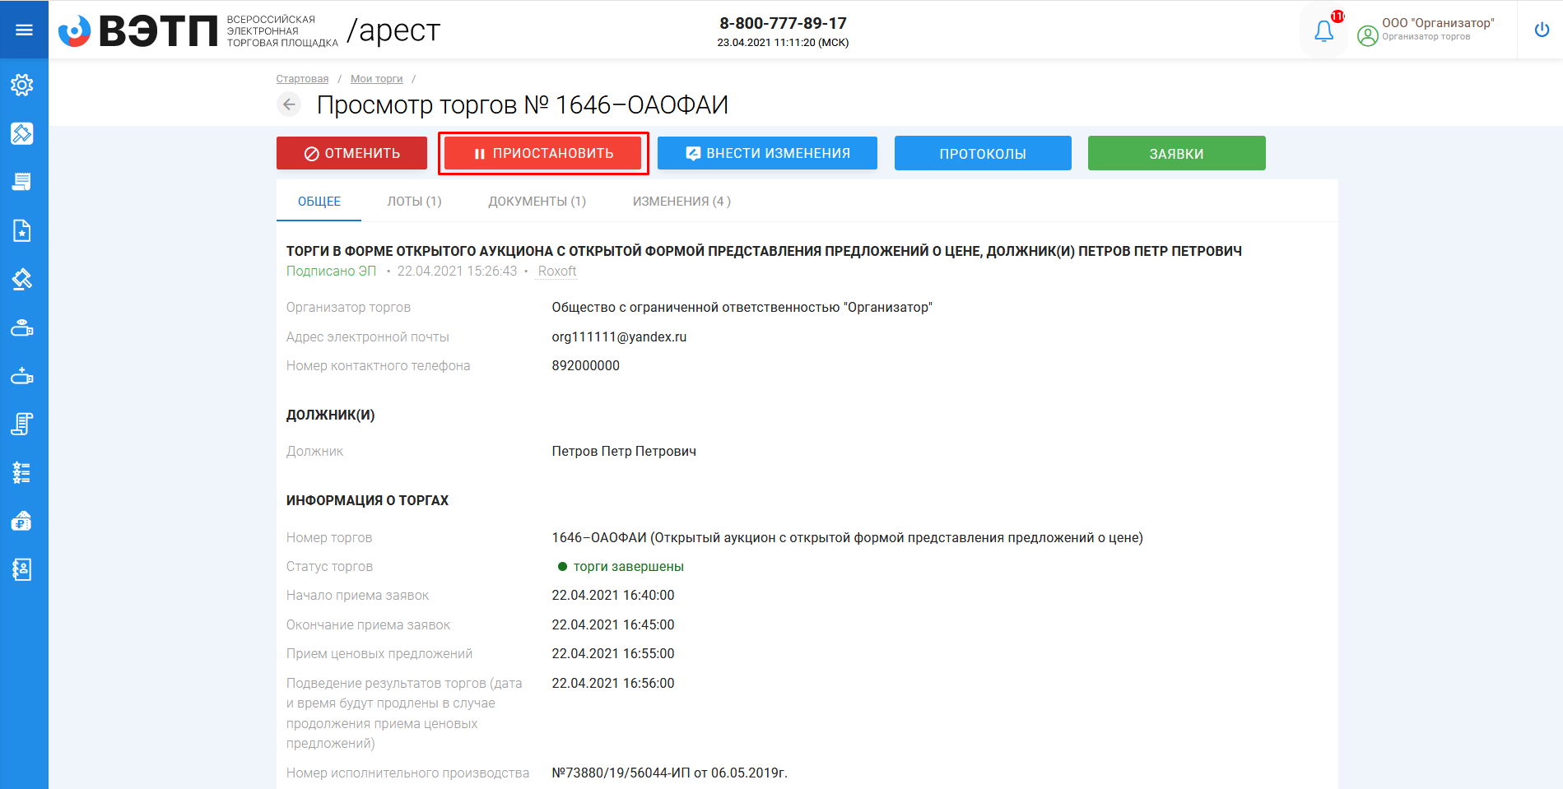
появится окно, в котором необходимо указать причину приостановки и нажать «Продолжить» (Рис. 83).
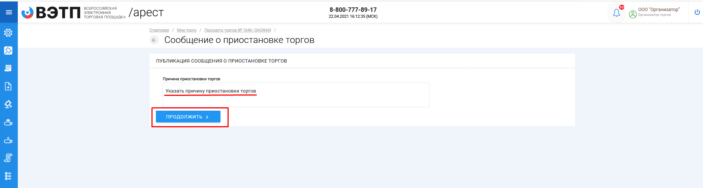

приложить файл основание для приостановки торгов – нажать «Выбрать файл». После выбора файла необходимо нажать «Подписать и загрузить» (Рис. 84).
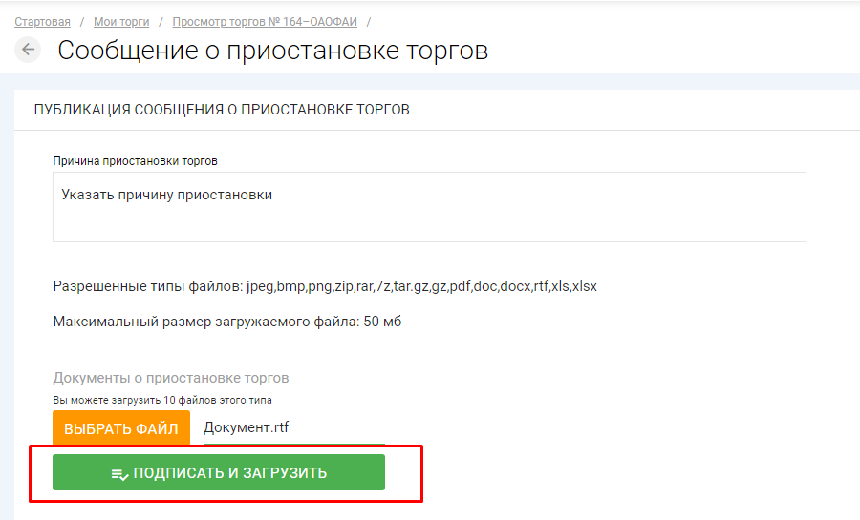

После прикрепления файла нажать «Опубликовать» (Рис. 85).

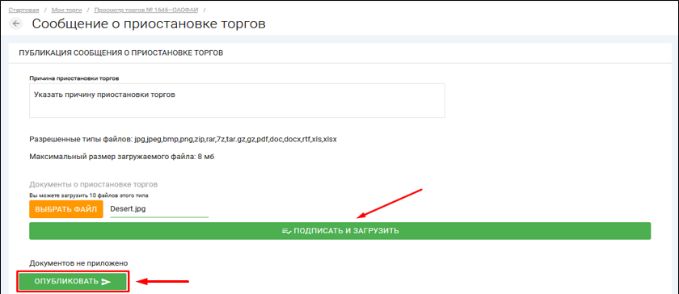

Далее нажать «Подписать и отправить» (Рис. 86).
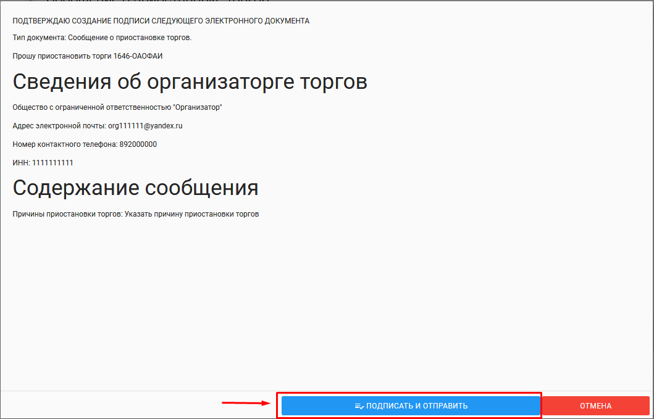В просмотре торгов изменится статус на «Торги приостановлены» (Рис. 87).
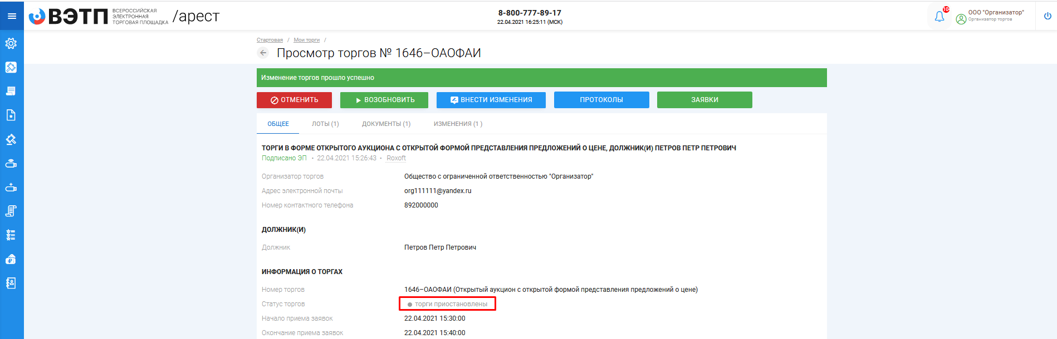

3.3.8 Возобновление приостановленных торгов
Для возобновления приостановленных торгов необходимо нажать «Возобновить» (Рис. 88).
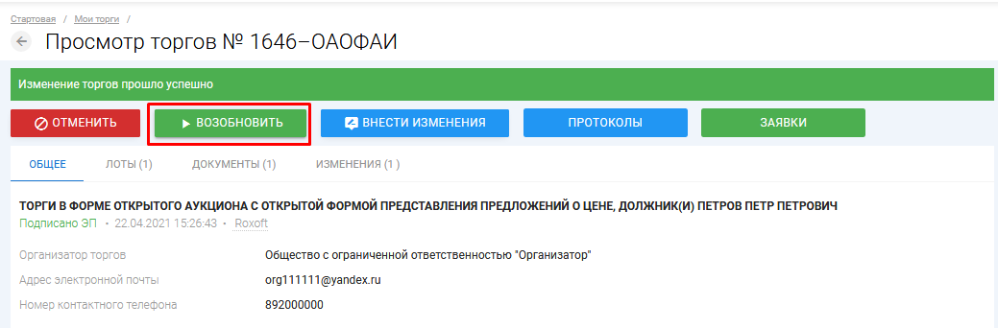

Далее указать причину возобновления торгов, отредактировать даты и время начала и окончания представления заявок, приема ценовых предложений, подведения результатов торгов и нажать «Продолжить» (Рис. 89).
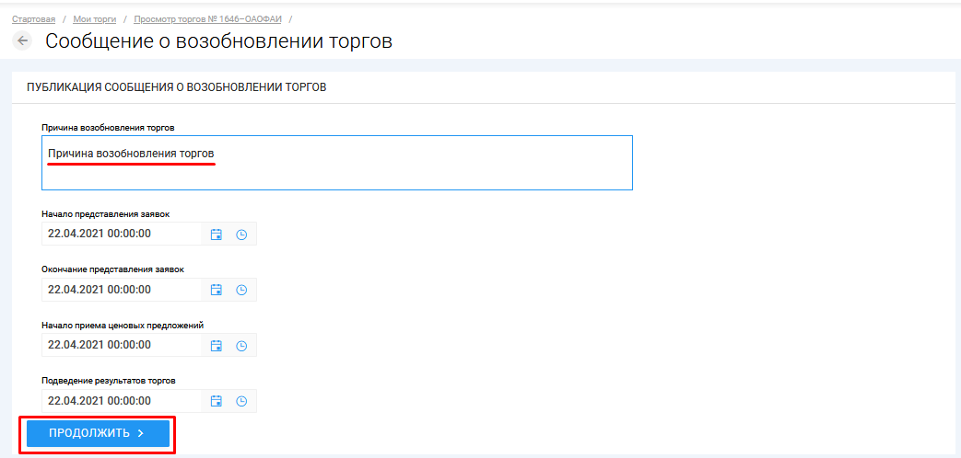
приложить файл основание для возобновления торгов – нажать «Выбрать файл» (Рис. 90).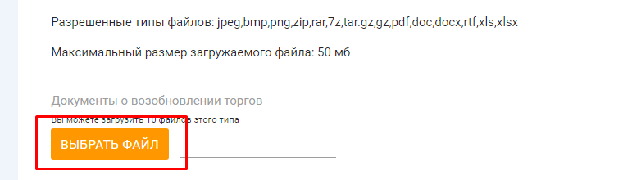
После выбора файла необходимо нажать «Подписать и загрузить» (Рис. 91).
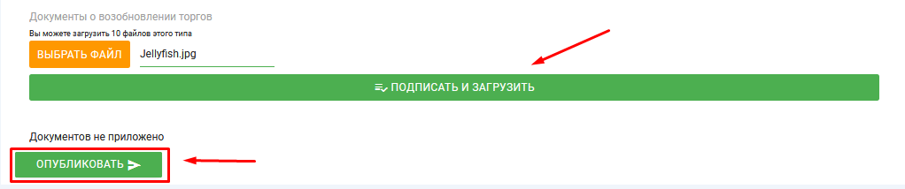
После прикрепления файла нажать «Опубликовать» (Рис. 92).

Далее нажать «Подписать и отправить» (Рис. 93).
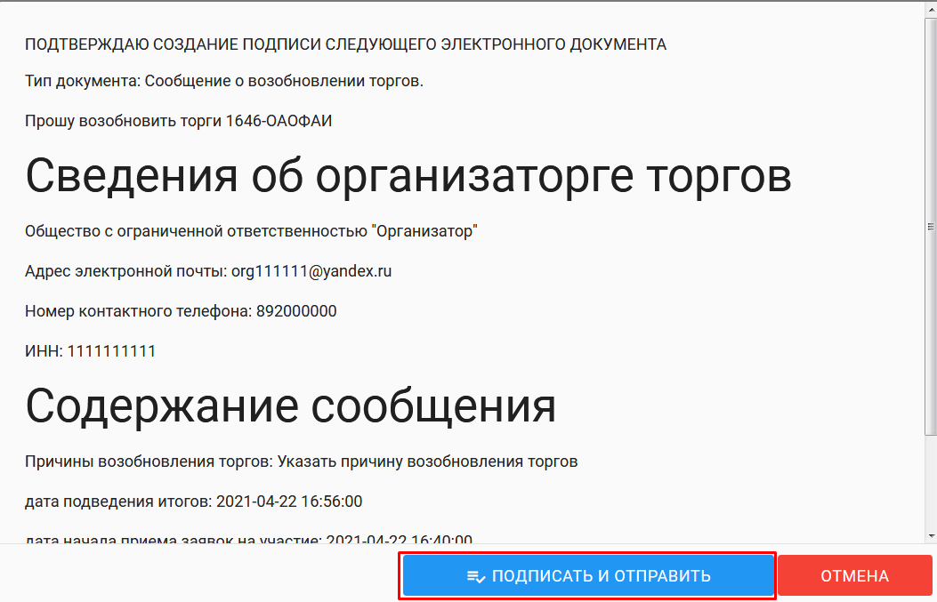
В просмотре торгов изменится статус на «Объявлен» (Рис. 94).
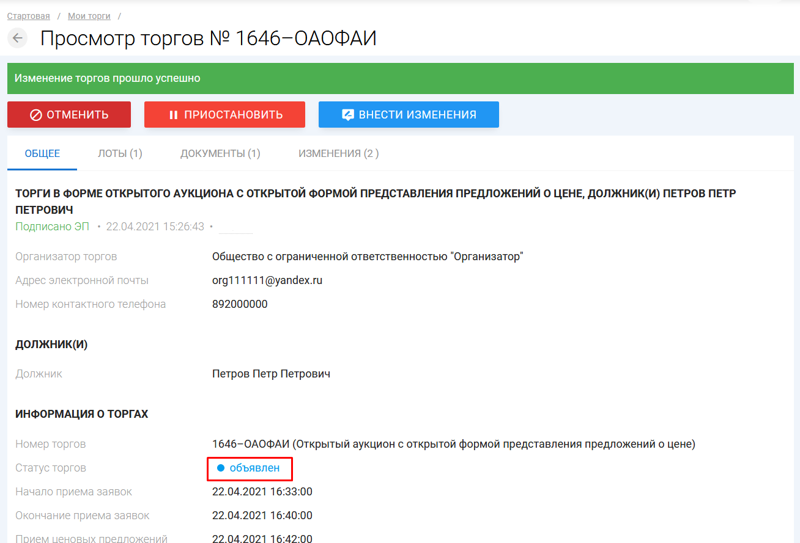

3.3.9 Отмена открытых торгов
Для того чтобы отменить торги, на странице торгов необходимо нажать «Отменить» (Рис. 95).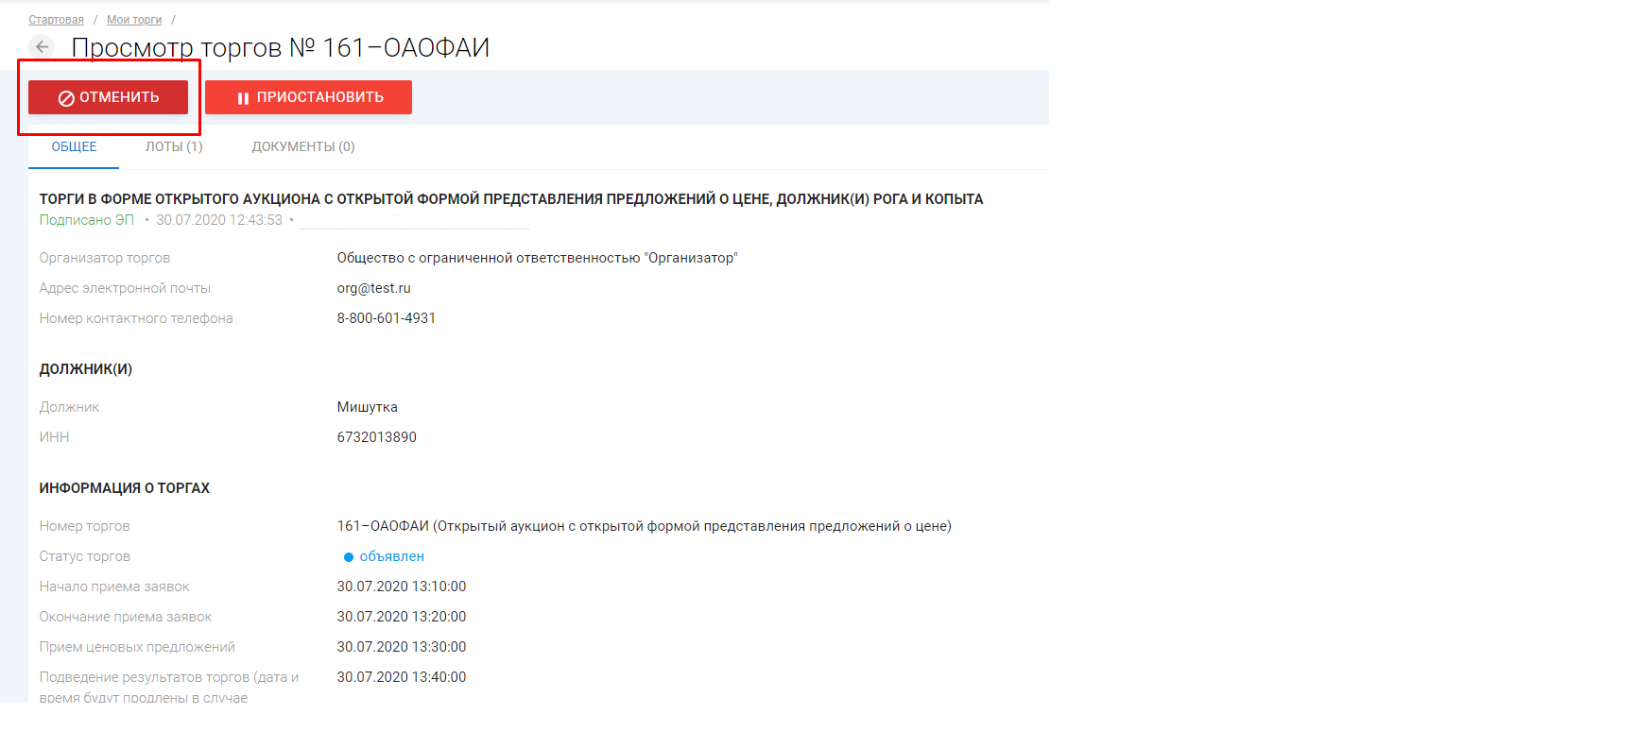появится окно, в котором необходимо указать причину отмены, нажать «Продолжить» (Рис. 96).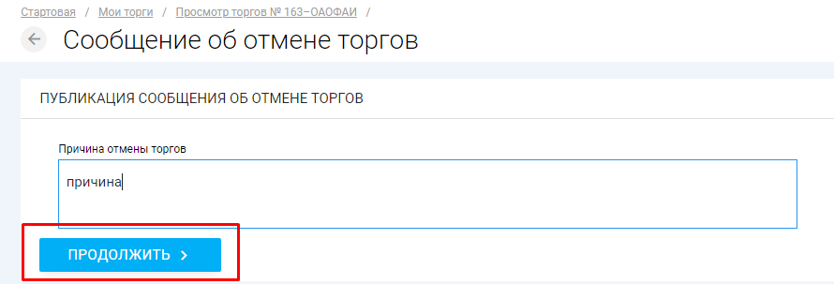приложить файл основание для отмены – нажать «Выбрать файл» (Рис. 97).
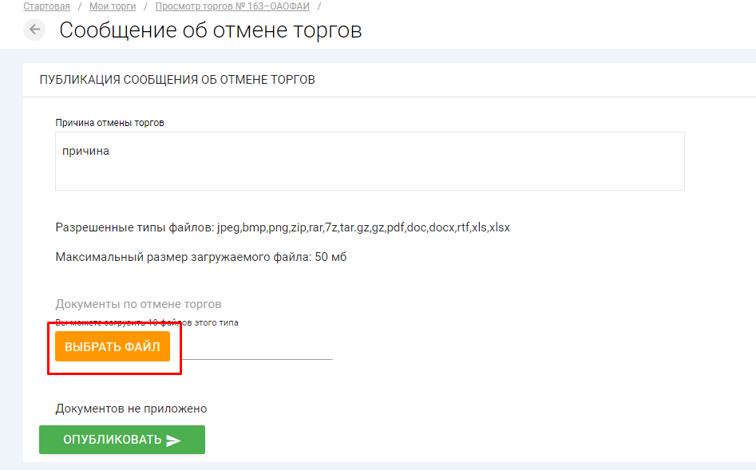
После выбора файла необходимо нажать «Подписать и загрузить» (Рис. 98).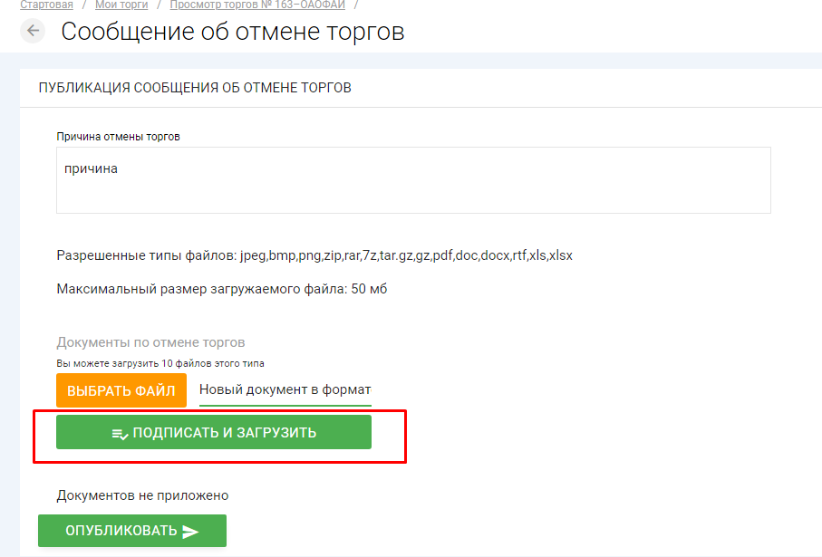
После прикрепления файла нажать «Опубликовать» (Рис. 99).
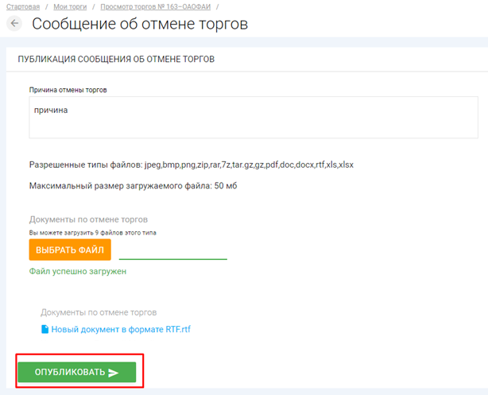
Далее нажать «Подписать и отправить» (Рис. 100).
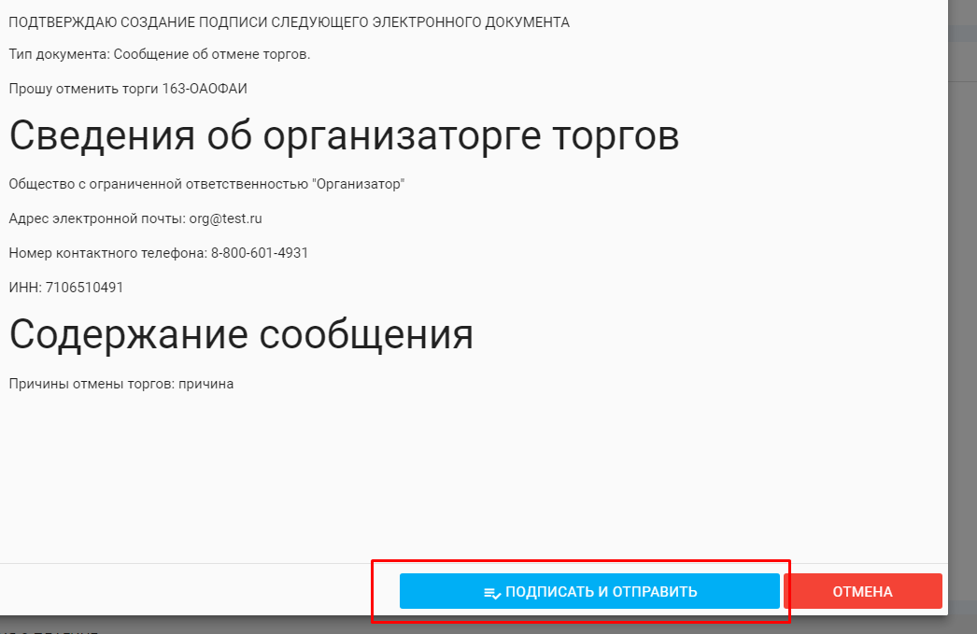
В просмотре торгов изменится статус на «Торги отменены» (Рис. 101).
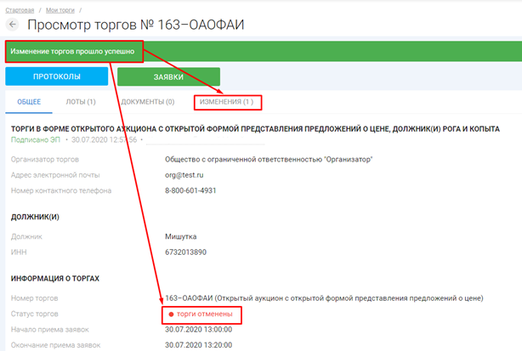

В разделе «Изменения» появится причина отмены торгов и прикрепленный документ
об отмене торгов (Рис. 102).
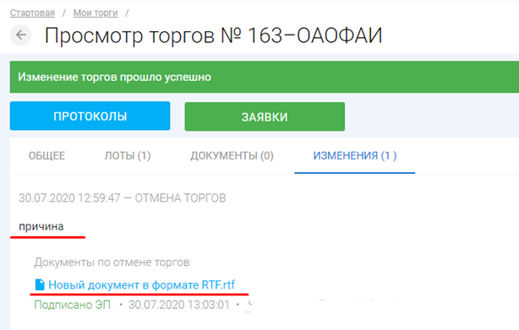

3.3.10 Внести изменения в торги
Если в торги были внесены изменения, в разделе «Просмотр торгов» есть функционал «Внести изменения».
Для внесения изменений в торги в разделе «Просмотр торгов» нажать на кнопку «Внести изменения» (Рис.103).
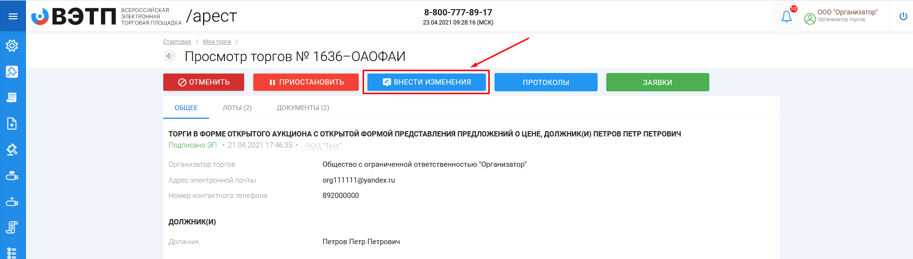
Указать причину изменения, далее нажать «Продолжить» (Рис.104).
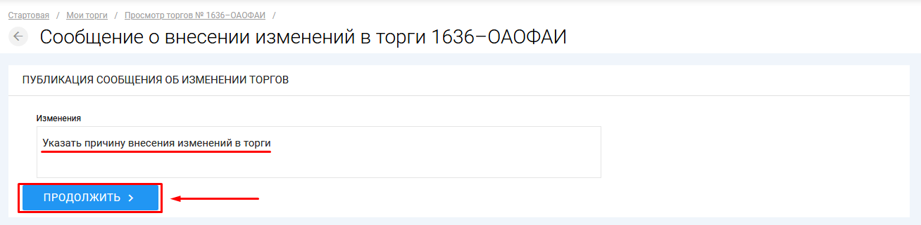
Используя кнопку «Выбрать файл» прикрепляем файл, подписываем и опубликовываем (Рис.105, 106).
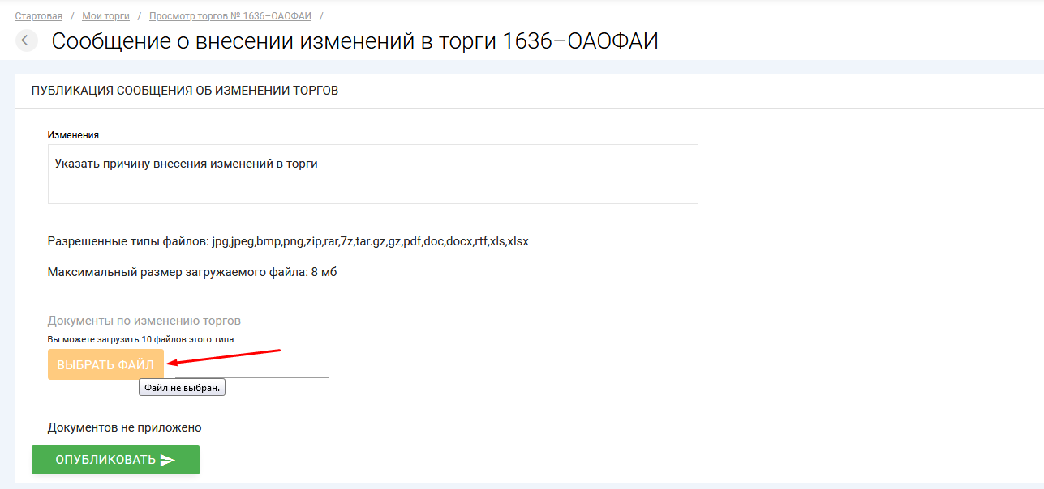
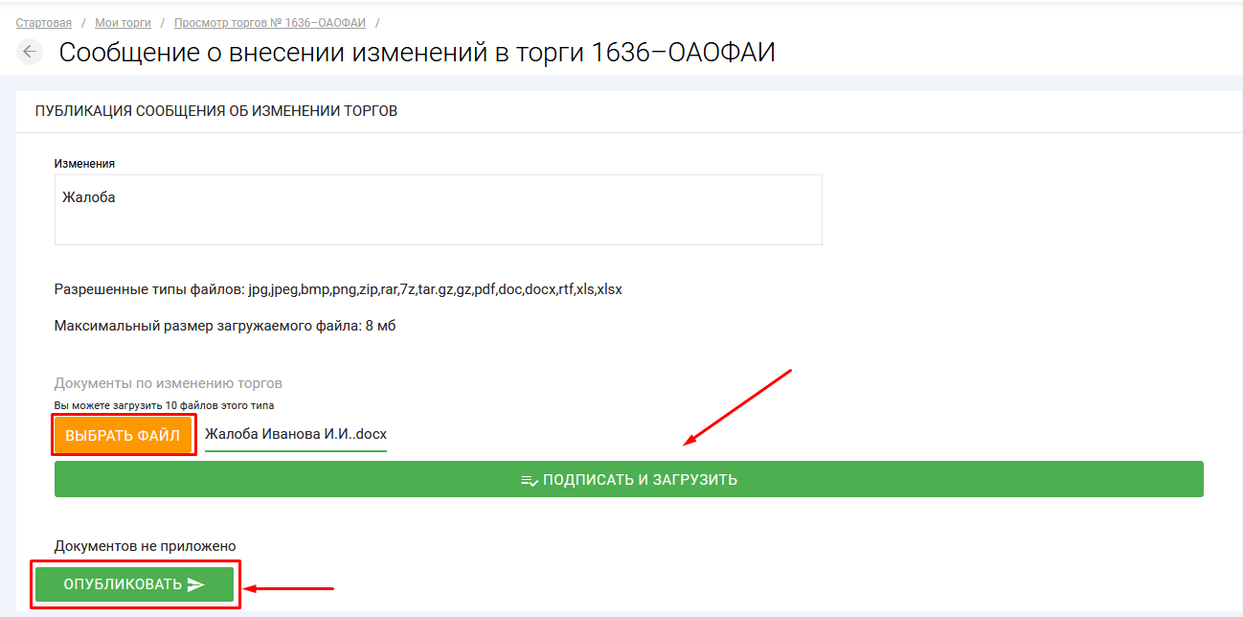Далее подписываем ЭП (Рис.107).
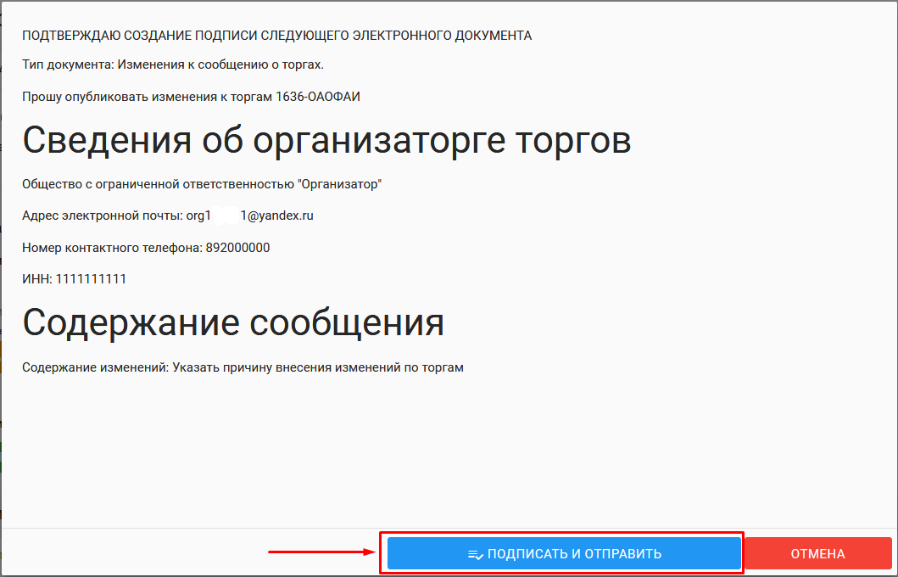
В разделе «Просмотр торгов» можно посмотреть внесённые изменения, используя кнопку «Изменения», после чего появится информационное окно с датой, временем внесения изменений и прикреплённым (ми) файлом (ми) (Рис.108, 109).
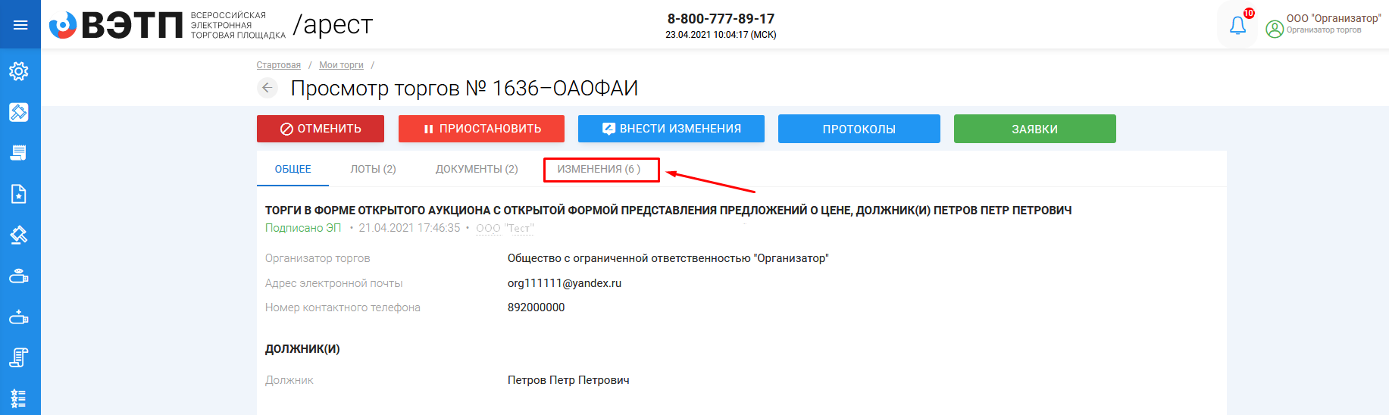
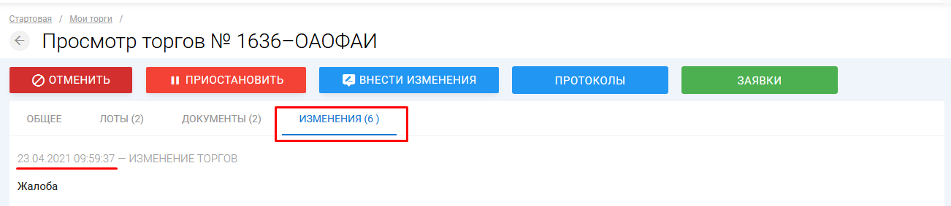

3.4. Работа с разделом «Депозиты»
Данная функция предназначена для вывода задатка, если организатор торгов при их заведении указал, что задаток обрабатывается площадкой (Рис. 110).
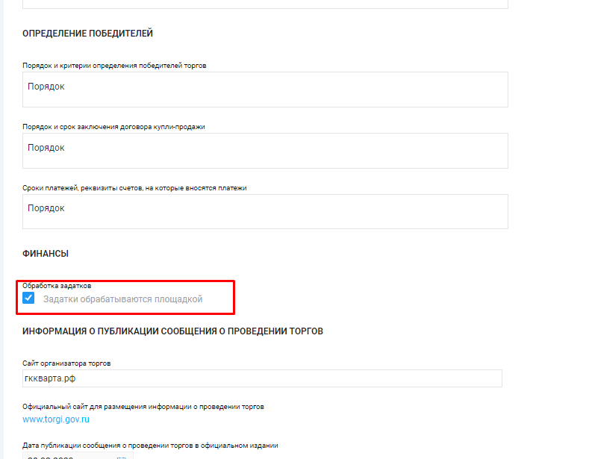
Для работы с депозитами необходимо нажать на кнопку «Депозиты» (Рис. 111).
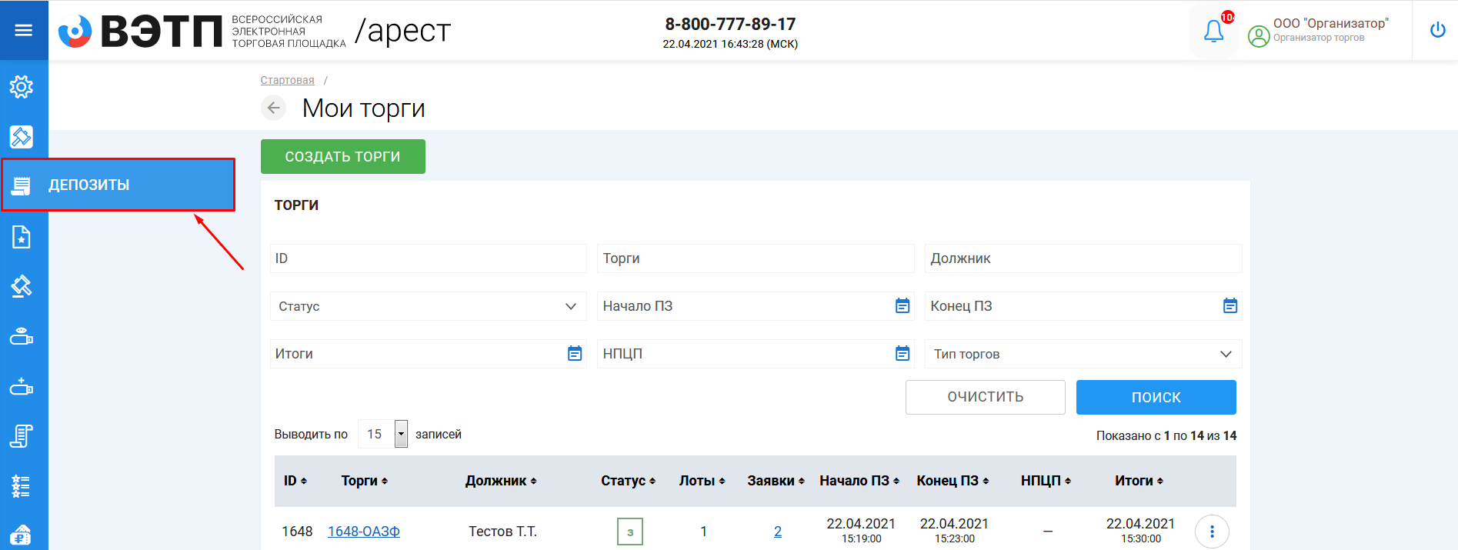
Открывается окно «Депозиты» (Рис. 112).
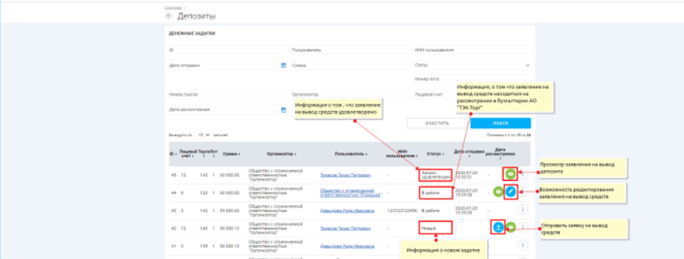При выводе денежных средств с депозита (статус «Новый») нажмите на кнопку «Отправить заявку на перевод средств» (Рис.113).
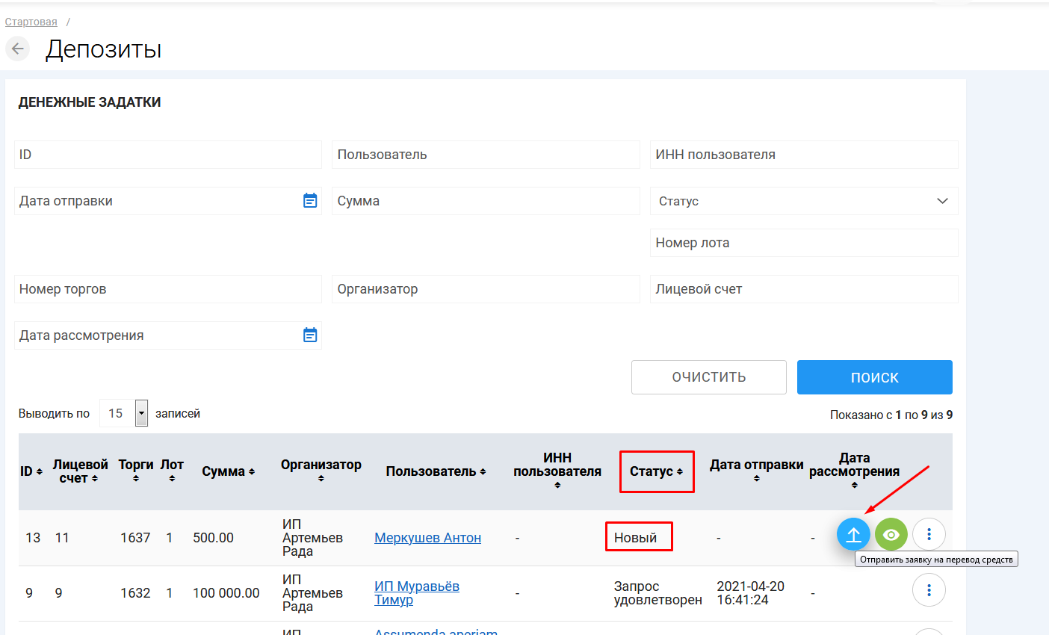
Заполняем обязательные поля и нажимаем на кнопку «Создать» (Рис.114).
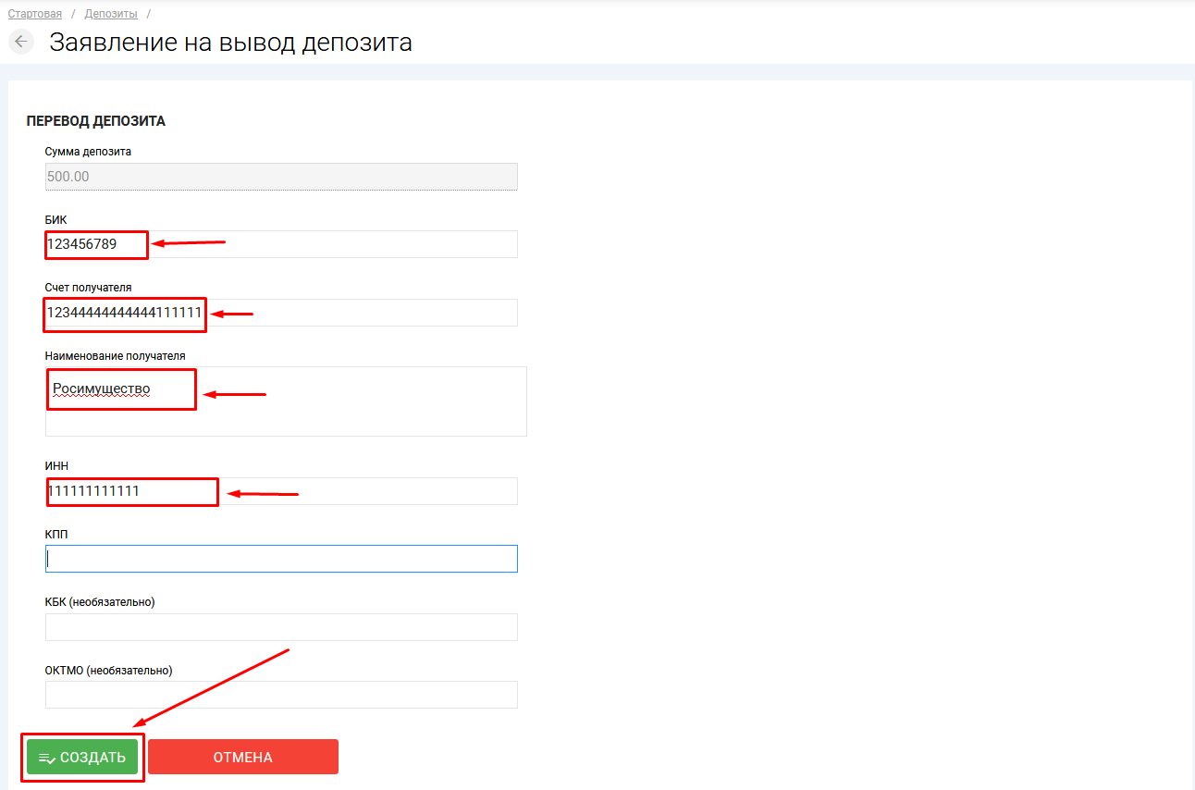
Далее подписываем ЭП (Рис.115).
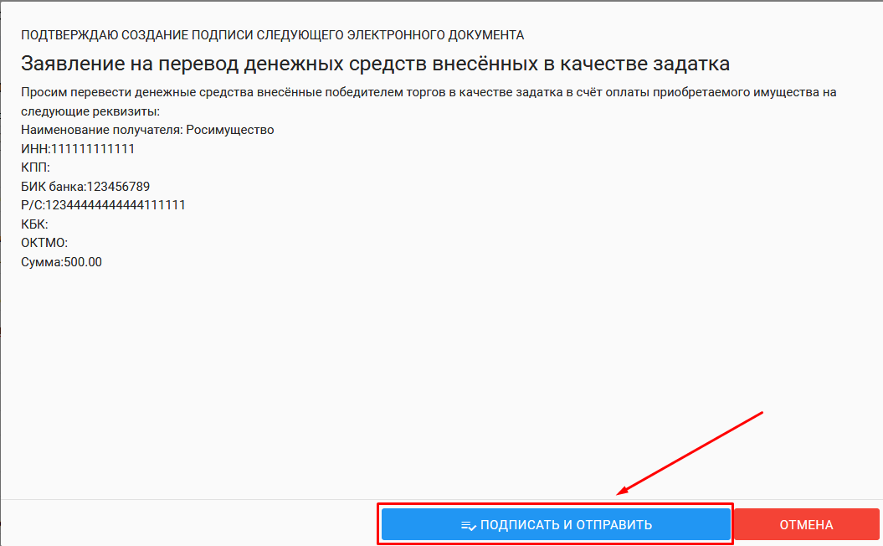

Статус депозита после подписания меняется, при этом фиксируется дата, время направления заявления на вывод средств. Кроме того, можно просмотреть заявление и в случае ошибки отредактировать его (Рис.116).
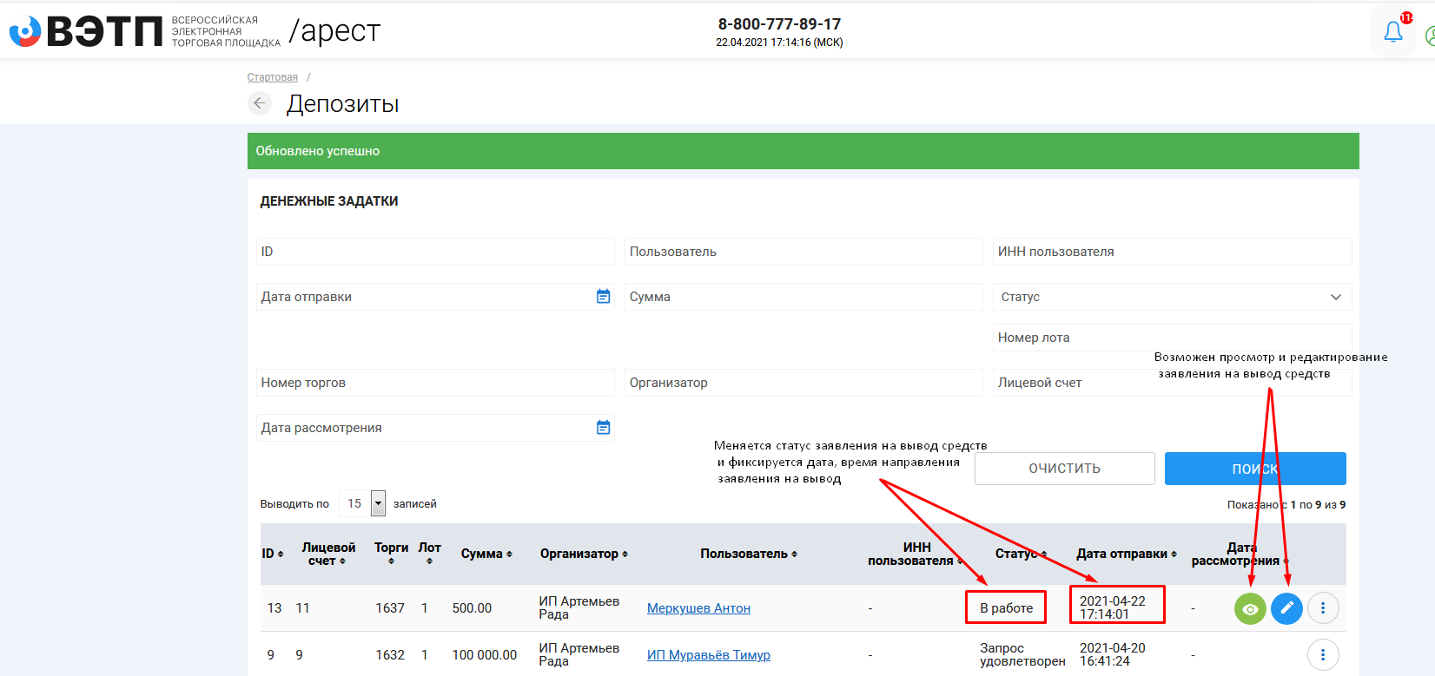
Редактировать при необходимости, далее «Сохранить и оправить» (Рис.117).
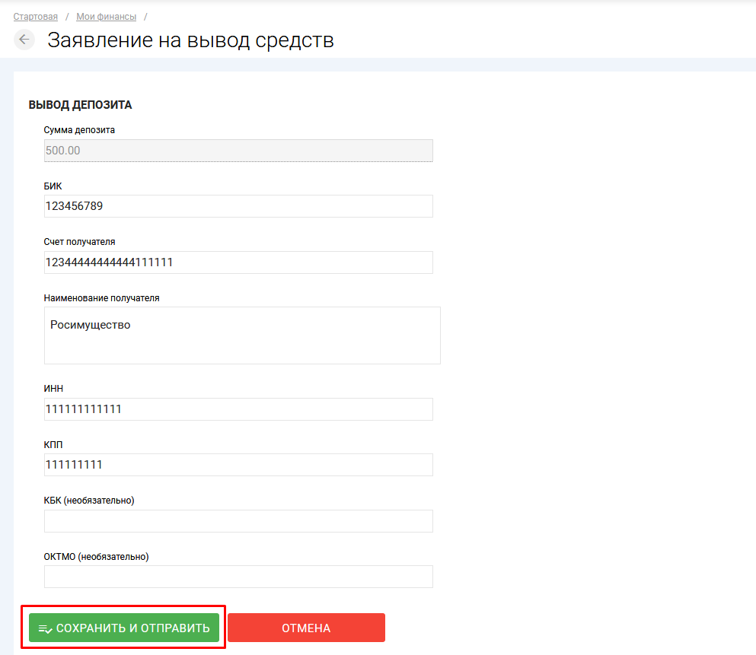

В случае неправильно заполненных реквизитов и отмены бухгалтерией ООО «ВЭТП» заявления на вывод средств статус депозита измениться на «Отклонен», при положительном решении статус поменяется на «Запрос удовлетворен» (Рис. 118).
